შპს „ენერჯი დეველოფმენტ ჯორჯია“

ჩოხატაურის მუნიციპალიტეტში მდ. საშუალზე ორსაფეხურიანი ჰესების კასკადის (საშუალა 1 ჰესი და საშუალა 2 ჰესი) მშენებლობის და ექსპლუატაციის პროექტში შეტანილი ცვლილებების

სკოპინგის ანგარიში

შემსრულებელი
შპს „გამა კონსალტინგი“

დირექტორი ზ. მგალობლიშვილი

2019 წელი

GAMMA Consulting Ltd. 17a. Guramishvili av, 0192, Tbilisi, Georgia
Tel: +(995 32) 261 44 34 +(995 32) 260 15 27 E-mail: zmgreen@gamma.ge; j.akhvlediani@gamma.ge
www.gamma.ge; www.facebook.com/gammaconsultingGeorgia
სარჩევი
1 შესავალი 3
2 მიმდინარე საქმიანობის მოკლე მიმოხილვა 4
3 პროექტში შეტანილი ცვლილებები 6
3.1 ცვლილება მშენებლობის ორგანიზაციის საკითხებთან დაკავშირებით 6
3.2 მშენებარე ჰიდროტექნიკური ნაგებობების საპროექტო ცვლილებები 8
3.2.1 გზის და მილსადენის დერეფნის ღერძის ცვლილება 11
3.2.2 სათავე კვანძების და სააგრეგატო შენობების განთავსების ნიშნულების და ზოგიერთი პარამეტრის ცვლილება 15
3.2.2.1 საშუალა 1 ჰესი 16
3.2.2.2 საშუალა 2 ჰესი 27
3.3 საშუალა 2 ჰესის მილსადენის დიამეტრის და ენერგეტიკული ხარჯების ცვლილება 37
3.4 დაზუსტდა და გაუმჯობესდა ხევებზე გადასასვლელი მილხიდებისა და კულვერტების გეომეტრიული პარამეტრები 41
4 ალტერნატიული ვარიანტები 41
5 ინფორმაცია საქმიანობის განხორციელების ადგილის შესახებ - გარემოს ფონური მდგომარეობა 43
5.1 ზემოქმედება დაცულ ტერიტორიებზე 43
5.2 ტრანსსასაზღვრო ზემოქმედება 43
5.3 ემისიები ატმოსფერულ ჰაერში, ხმაურის და ვიბრაციის გავრცელება 43
5.4 ზემოქმედება წყლის და ნიადაგის ხარისხობრივ მდგომარეობაზე 44
5.5 ზემოქმედება გეოლოგიურ გარემოზე, საშიში გეოდინამიკური პროცესების გააქტიურების რისკები 44
5.6 ზემოქმედება მდ. საშუალას ჰიდროლოგიაზე 45
5.7 ზემოქმედება ბიომრავალფეროვნებაზე 45
5.8 ზემოქმედება მიწის რესურსებზე 45
5.9 ზემოქმედება კულტურული მემკვიდრეობის ძეგლებზე 46
6 შემარბილებელი ღონისძიებების წინასწარი მონახაზი 46
7 ინფორმაცია მომავალში ჩასატარებელი კვლევებისა და გზშ-ის ანგარიშის მომზადებისთვის საჭირო მეთოდების შესახებ 47
8 დანართები 48
8.1 დანართი 1. 48

შესავალი
წინამდებარე ანგარიში მომზადებულია საქართველოს კანონის „გარემოსდაცვითი შეფასების კოდექსი“-ს მოთხოვნების შესაბამისად და წარმოადგენს ჩოხატაურის მუნიციპალიტეტში მდ. საშუალზე მშენებარე ორსაფეხურიანი ჰესების კასკადის (საშუალა 1 ჰესი და საშუალა 2 ჰესი) მშენებლობის და ექსპლუატაციის პროექტში შეტანილ ცვლილებებთან დაკავშირებით საქართველოს გარემოს დაცვისა და სოფლის მეურნეობის სამინისტროში წარსადგენი სკოპინგის ანგარიშს.
წინამდებარე ანგარიშში განსახილველი საქმიანობის გარემოზე ზემოქმედების შეფასების (გზშ-ს) ანგარიში მომზადდა 2017 წელს, შპს „გამა კონსალტინგი“-ს მიერ. გზშ-ს ანგარიშის საფუძველზე საქართველოს გარემოსა და ბუნებრივი რესურსების დაცვის სამინისტროს მიერ პროექტზე გაცემულია №78 (2.11.2017 წ) ეკოლოგიური ექსპერტიზის დასკვნა (დამტკიცებულია საქართველოს გარემოსა და ბუნებრივი რესურსების დაცვის მინისტრის 2017 წლის 2 ნოემბრის №734 ბრძანებით).
საშუალას ჰესების კასკადის სამშენებლო სამუშაოები აქტიურ ფაზაში შევიდა 2018 წლის დასაწყისში. პროექტს ახორციელებს შპს „ენერჯი დეველოფმენტ ჯორჯია“. მიმდინარე სამშენებლო სამუშაოების პარალელურად წარმოებული კვლევების (მათ შორის საინჟინრო-გეოლოგიური კვლევის) შედეგების მიხედვით და საპროექტო დერეფნის გეომორფოლოგიური, გეოლოგიური თუ სხვა სახის ფაქტობრივი მდგომარეობის გათვალისწინებით საჭირო გახდა პროექტში გარკვეული ცვლილებების შეტანა. ცვლილება ძირითადად გულისხმობს საპროექტო დერეფნის ცალკეული მონაკვეთების მარშრუტის მცირედით კორექტირებას, რომ შეძლებისდაგვარად მაქსიმალურად მომხდარიყო არსებული რელიეფის გამოყენება მისასვლელი გზების და მილსადენების დერეფნის მომზადებისას. გარდა ამისა დაკორექტდა ზოგიერთი ძირითადი ნაგებობის ადგილმდებარეობა და მათი პარამეტრები, რამაც გააუმჯობესა მათი ჰიდრავლიკური მონაცემები.
ხაზგასასმელია, რომ პროექტში შეტანილი ცვლილების შედეგად არ მომხდარა ჰესების კასკადის ძირითადი ენერგეტიკული პარამეტრების გაზრდა. პირიქით, მოხდა ამ მაჩვენებლების შემცირება (საერთო საშუალო წლიური გამომუშავება გახდა 57,1 გვტ/სთ, ნაცვლად 63,6 გვტ/სთ-სა). საპროექტო ცვლილებების მთავარი მიზანია სამშენებლო სამუშაოების მოცულობების შემცირება, რაც უკავშირდება უფრო ხელსაყრელი რელიეფის გამოყენებას და შესაბამისად ნაკლებია ფერდობების ჩამოჭრის თუ სხვა მიწის სამუშაოები საჭიროება. ხოლო ოპერირების ეტაპზე ცვლილების შედეგად მოხდება ჰესების მუშაობის უსაფრთხოების პირობების გაზრდა.
წინამდებარე სკოპინგის ანგარიშის მომზადების საფუძველს წარმოადგენს „გარემოსდაცვითი შეფასების კოდექსის“ მე-5 მუხლის მე-12 პუნქტი, კერძოდ: „გარემოსდაცვითი გადაწყვეტილებით გათვალისწინებული საქმიანობის საწარმოო ტექნოლოგიის განსხვავებული ტექნოლოგიით შეცვლა ან/და ექსპლუატაციის პირობების შეცვლა, მათ შორის, წარმადობის გაზრდა, ამ კოდექსით განსაზღვრული სკრინინგის პროცედურისადმი დაქვემდებარებულ საქმიანობად მიიჩნევა.“ თუმცა მე-7 მუხლის მე-13 პუნქტის მიხედვით „საქმიანობის განმახორციელებელი უფლებამოსილია სამინისტროს კოდექსის მე-8 მუხლით დადგენილი წესით წარუდგინოს სკოპინგის განცხადება სკრინინგის ეტაპის გავლის გარეშე“. მიუხედავად იმისა, რომ პროექტში შეტანილი ცვლილება გარემოზე ზემოქმედების მასშტაბებს არ ზრდის, საქმიანობის განმახორციელებელმა მიიღო გადაწყვეტილება მოამზადოს სკოპინგის ანგარიში სკრინინგის ეტაპის გავლის გარეშე. აღნიშნულის მიზეზია ის, რომ ცვლილებების გარემოსდაცვითი გადაწყვეტილების გაცემის ვადების გაზრდით არ მოხდეს მემორანდუმით განსაზღვრული ვალდებულებების შესრულების შეფერხება.
კოდექსის ზემოაღნიშნული მოთხოვნებიდან გამომდინარე შპს „ენერჯი დეველოფმენტ ჯორჯია“-ს დაკვეთით შპს „გამა კონსალტინგი“-ს მიერ მომზადებულია სკოპინგის ანგარიში, რომელიც კოდექსის მე-8 მუხლის შესაბამისად მოიცავს შემდეგ ინფორმაციას:
- საქმიანობაში შეტანილი ცვლილებების აღწერას;
- შესაძლო ალტერნატიული ვარიანტების ზოგად აღწერას;
- ზოგად ინფორმაციას ცვლილებების შედეგად გარემოზე შესაძლო ზემოქმედების და მისი სახეების შესახებ, რომლებიც შესწავლილი იქნება გზშ-ის პროცესში;
- ზოგად ინფორმაციას იმ ღონისძიებების შესახებ, რომლებიც გათვალისწინებული იქნება გარემოზე მნიშვნელოვანი უარყოფითი ზემოქმედების თავიდან აცილებისათვის, შემცირებისათვის ან/და შერბილებისათვის;
- ინფორმაციას ჩასატარებელი კვლევებისა და გზშ-ის ანგარიშის მომზადებისთვის საჭირო მეთოდების შესახებ.
სკოპინგის ანგარიშის შესწავლის საფუძველზე სამინისტრო გასცემს სკოპინგის დასკვნას, რომლითაც განისაზღვრება გზშ-ის ანგარიშის მომზადებისთვის საჭირო კვლევების, მოსაპოვებელი და შესასწავლი ინფორმაციის ჩამონათვალი. სკოპინგის დასკვნის გათვალისწინება სავალდებულოა გზშ-ის ანგარიშის მომზადებისას.
საქმიანობის განმახორციელებელი და საკონსულტაციო კომპანიების საკონტაქტო ინფორმაცია მოცემულია ცხრილში 1.1.
ცხრილი 1.1.
საქმიანობის განმხორციელებელი კომპანია: | შპს „ენერჯი დეველოფმენტ ჯორჯია“
კომპანიის იურიდიული მისამართი: | ქ. თბილისი, ძველი თბილისის რაიონი, კოსტავას ქ. N 47/57..
საქმიანობის განხორციელების ადგილი: | ჩოხატაურის მუნიციპალიტეტი, სოფ. მეწიეთი
საქმიანობის სახე | ბუნებრივ ჩამონადენზე მომუშავე ჰესების კასკადის მშენებლობის და ექსპლუატაციის პროექტში ცვლილებების შეტანა
შპს „ენერჯი დეველოფმენტ ჯორჯია“:
საიდენტიფიკაციო კოდი | 404485188
ელექტრონული ფოსტა | infoedgorgia@gmail.com
საკონტაქტო პირი | პაატა ფხალაძე
საკონტაქტო ტელეფონი | 591 750757
საკონსულტაციო კომპანია: | შპს „გამა კონსალტინგი”
შპს „გამა კონსალტინგი”-ს დირექტორი | ზ. მგალობლიშვილი
საკონტაქტო ტელეფონი | 2 61 44 34; 2 60 15 27

მიმდინარე საქმიანობის მოკლე მიმოხილვა
ჰიდროელექტროსადგურების კასკადის მშენებლობა მიმდინარეობს გურიის რეგიონის ჩოხატაურის მუნიციპალიტეტში, მეწიეთის დასახლების მიმდებარედ, მდ. საშუალაზე, ზ.დ. ≈1060-540 მ ნიშნულებს შორის. მიმდინარე საქმიანობა ითვალისწინებს საქართველოს მთავრობასთან გაფორმებული მემორანდუმის მიხედვით ბუნებრივ ჩამონადენზე მომუშავე (არარეგულირებადი, წყალსაცავის გარეშე) დერივაციული ტიპის ჰესების მოწყობას. კასკადი შედგება ორი მცირე ჰესისგან - საშუალა 1 ჰესი და საშუალა 2 ჰესი, რომლებიც ელექტროენერგიის გამოსამუშავებლად გამოიყენებენ მდ. საშუალას ენერგოპოტენციალს.
თითოეული სქემის ძირითადი კომპონენტებია:
- სათავე ნაგებობა;
- სადაწნეო მილსადენი;
- ძალური კვანძი.
ორივე სქემის მიხედვით, სათავე ნაგებობისთვის შერჩეულია ტიროლის ტიპის წყალმიმღები (კოანდას გისოსებით), რომელიც განთავსდება მდინარის კალაპოტში. ნაგებობის შემადგენლობაში შედის თევზსავალი და სალექარი. ორივე ჰესისთვის გათვალისწინებულია სადაწნეო მილსადენის მოწყობა ძალური კვანძის ტურბინებისთვის წყლის მიწოდების მიზნით. ორივე ძალური კვანძი მიწისზედა ნაგებობა იქნება. ტურბინების შემდეგ წყალი გადაეცემა მდ. საშუალას წყალგამყვანი არხების საშუალებით.
როგორც აღინიშნა კასკადის სამშენებლო სამუშაოები დაიწყო 2018 წელს და დღეისათვის მიმდინარეობს მემორანდუმით გათვალისწინებული ვადების მიხედვით. სამშენებლო სამუშაოებს ახორციელებს შპს „საქენერგორემონტი“, შპს „ენერჯი დეველოფმენტ ჯორჯია“-ს დაკვეთით. დღეის მდგომარეობით სამშენებლო სამუშაოების ფრონტი ძირითადად გაშლილია საშუალა 2 ჰესის ფარგლებში. აქცენტი ძირითადად გადატანილია ჰესის დერეფანში მისასვლელი გზების და შესაბამისად სადაწნეო მილსადენის დერეფნის მოწყობაზე. კასკადის პირველ საფეხურზე (საშუალა 1 ჰესი) მნიშვნელოვანი სამუშაოები ჯერ არ დაწყებულა და შესაბამისად მის დერეფანში ბუნებრივი გარემოს კომპონენტები პრაქტიკულად უცვლელია. მოწყობილია მხოლოდ მისასვლელი გზის ნაწილი. მიმდინარეობს საშუალა 2 ჰესის შენობასთან ყველაზე ახლოს არსებული ხიდი №5-ის სამშენებლო სამუშაოები.
მოწყობილია შესაბამისი დროებითი სამშენებლო ინფრასტრუქტურა. სამშენებლო ბანაკი განლაგებულია დაახლოებით 3000 მ² ფართობზე, საშუალა 2 ჰესის შენობის სიახლოვეს. ბანაკის შემადგენლობაში შედის:
- 4. ერთეული კონტეინერი ოფისისთვის და მომსახურე პერსონალის მოსვენებისთვის;
- ფარდულში განთავსებული სახელოსნო, არმატურის დამუშავების უბანი;
- სამშენებლო მასალების (არმატურა და სხვ.) სასაწყობო უბანი;
- დიზელ-გენერატორი;
- სატრანსპორტო საშუალებების და ტექნიკის გასაჩერებელი მოედანი;
- ასაფეთქებელი მასალების დახურული ტიპის საწყობი;
- სამეურნეო-ფეკალური წყლების არინების სისტემა.
ბანაკის შიდა პერიმეტრი მოხრეშილია. დამაკმაყოფილებელია ზოგადი სანიტარულ-ეკოლოგიური მდგომარეობა. შიდა სამოედნო გზები კეთილმოწყობილია და ვარგისია უსაფრთხო გადაადგილებისთვის. შიდა სამოედნო გზებს გააჩნია უსაფრთხოების შემოღობვა. ბანაკის შესასვლელთან დგას დაცვის პერსონალის ჯიხური.
მიმდინარე სამუშაოების ამსახველი სურათები მოცემულია ქვემოთ.
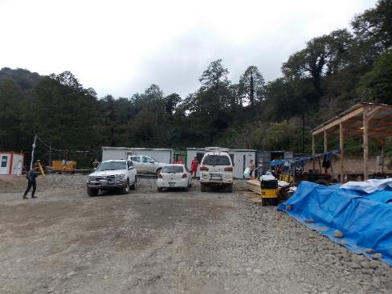 | 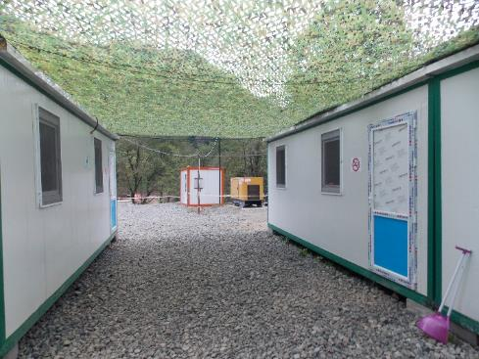
სურათი 2.1. სამშენებლო ბანაკი საშუალა 2 ჰესის შენობასთან
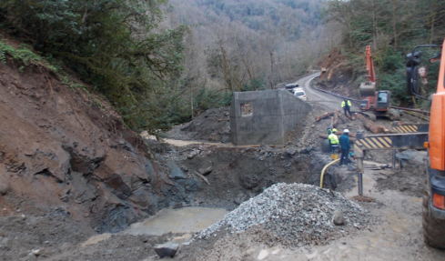 | 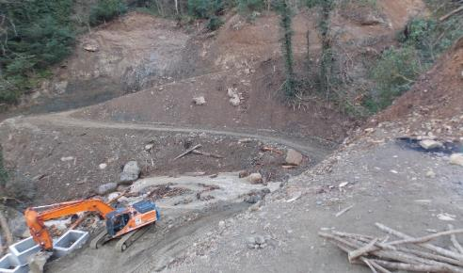
სურათი 2.2. N5 ხიდის სამშენებლო სამუშაოები | სურათი 2.3. საშუალა 1 ჰესთან მისასვლელი გზის მონაკვეთი
აღსანიშნავია, რომ მშენებლობის მიმდინარეობის პარალელურად სისტემატიურად სრულდება ეკოლოგიური ექსპერტიზის დასკვნით განსაზღვრული პირობები, მათ შორის მშენებლობის დაწყებამდე სამინისტროს წარედგინა მშენებლობისთვის მოსაწყობი სამშენებლო ბანაკის და სამშენებლო მოედნების შესახებ დეტალური ინფორმაცია და შესაბამისი ნახაზები (ეკოლოგიური ექსპერტიზის დასკვნის მე-2 პირობის მე-6 პუნქტი). წარდგენილ დოკუმენტაციაში მოცემული იყო ზუსტი ინფორმაცია დროებითი სამშენებლო ინფრასტრუქტურის შესახებ, რაც შესაბამისობაშია ფაქტიურ მდგომარეობასთან.
გარდა ამისა, სამინისტროს მიეწოდება ყოველკვარტალური მონიტორინგის ანგარიშები, სადაც მოცემულია დეტალური ინფორმაცია მიმდინარე სამუშაოების და მშენებლობის პარალელურად გარემოსდაცვითი ღონისძიებების შესრულების შესახებ. მონიტორინგის ანგარიშებში ასევე წარმოდგენილია ბიომრავალფეროვნების კომპონენტების პერიოდული კვლევის შედეგებიც. სისტემატიურად მიმდინარეობს მოჭრილი ხის აღრიცხვა და სსიპ „ეროვნული სატყეო სააგენტოს“ ადგილობრივ სამსახურში ჩაბარება.

პროექტში შეტანილი ცვლილებები

ცვლილება მშენებლობის ორგანიზაციის საკითხებთან დაკავშირებით
როგორც ზემოთ აღინიშნა სამშენებლო სამუშაოები მიმდინარეობს გეგმის მიხედვით და დროებითი სამშენებლო ინფრასტრუქტურის ფაქტიური განლაგება/პარამეტრები ემთხვევა გზშ-ს ანგარიშში მოცემულ ინფორმაციას. გარდა ამისა, ბანაკების და სამშენებლო მოედნების შესახებ ინფორმაცია დაზუსტებული იქნა ეკოლოგიური ექსპერტიზის დასკვნის მე-2 პირობის მე-6 პუნქტის მოთხოვნის შესრულების მიზნით სამინისტროში წარმოდგენილი დოკუმენტაციით (ინფორმაცია საშუალა 2 ჰესის სამშენებლო ბანაკის და სამშენებლო მოედნების შესახებ). ამრიგად მშენებლობის ორგანიზაციის საკითხებთან დაკავშირებით მნიშვნელოვანი ცვლილებები არ ფიქსირდება.
აღსანიშნავია მხოლოდ ერთი, მეტ-ნაკლებად საგულისხმო ცვლილება გზშ-ს ანგარიშში მოცემულ ინფორმაციასა და ფაქტიურ მდგომარეობას შორის, კერძოდ:
გზშ-ს ანგარიშის მიხედვით სამეურნეო-ფეკალური წყლების შეგროვებისთვის სამშენებლო ბანაკის ტერიტორიაზე გათვალისწინებული იყო საასენიზაციო ორმოების ან ბიოტუალეტების მოწყობა. საასენიზაციო ორმოების პერიოდული გაწმენდა უნდა მომხდარიყო სპეც-ავტომობილების საშუალებით. თუმცა მშენებელმა კონტრაქტორმა მიიღო გადაწყვეტილება სამშენებლო ბანაკის ტერიტორიაზე წარმოქმნილი მცირე რაოდენობის სამეურნეო-ფეკალური წყლების გაწმენდისთვის მოაწყოს BIOTAL“-ის ტიპის („BIOTAL 3“) კომპაქტური გამწმენდი დანადგარი.
დღეის მდგომარეობით დანადგარი აწყობილია და მზად არის ექსპლუატაციაში გასაშვებად (იხ. სურათი 3.1.1.). გამწმენდი დანადგარიდან გამოსული წყალი დაახლოებით 10 მ სიგრძის მილსადენით ჩაშვებული იქნება მდ. საშუალაში. წყალჩაშვების წერტილის კოორდინატებია: X – 270670; Y – 4646086.
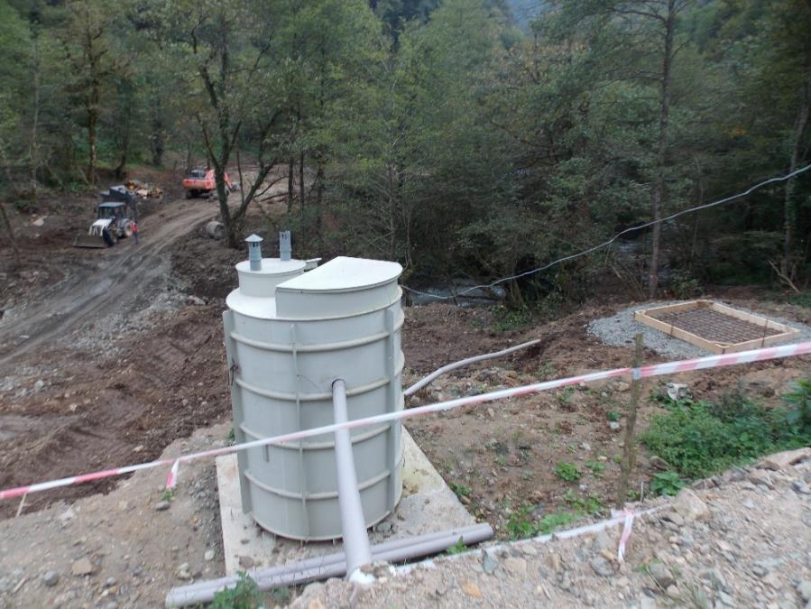
სურათი 3.1.1. სამშენებლო ბანაკზე დამონტაჟებული გამწმენდი დანადგარის ხედი
„BIOTAL-3“-ის ზომებია: 1.70×1.70×1.50 მ. მოცულობა: 360 ლ; წარმადობა 3 მ³/სთ, რაც სავსებით აკმაყოფილებს სამშენებლო ბანაკზე არსებულ მოთხოვნას. „BIOTAL“-ის უპირატესობებია:
- დამონტაჟების სიმარტივე;
- ელექტროენერგის ეკონომია სიმძლავრის ავტონომიური რეგულირების მეშვეობით, შემოსული ჩამდინარე წყლეს მოცულობის მიხედვით;
- მყარი უხეში ნარჩენების შეკავებისა და დაქუცმაცემის კვანძი შესასვლელთან;
- ჭარბი აქტიური ლამის ავტომატური მოცილება, სტაბილიზაციისა და გაუწყლოვნებისათვის;
- უსიამოვნო სუნის აბსოლუტური არარსებობა წმენდის ყველა ეტაპზე;
- დანადგარის მუშაობისათვის, სხვადასხვა ბიოაქტივატორების შესყიდვის საჭიროება არ არსებობს. სისტემის სამუშაო მასალას წარმოადგენს თვითონ ფეკალური ჩანადენები;
- დანადგარის მუშაობა მთლიანად ავტომატიზირებულია. მუდმივი მომსახურე პერსონალი საჭირო არ არის.
„BIOTAL“-ის გაწმენდის ეფექტურობა შემდეგია:
- გაწმენდის ეფექტურობა ჟბმ₅-ისთვის - 98%;
- გაწმენდის ეფექტურობა შეწონილი ნაწილაკებისთვის - 97%;
- გაწმენდის ეფექტურობა ამიაკის აზოტისთვის - - 95%.
* წმენდის მითითებული ხარისხი მიიღწევა დანადგარის შესასვლელთან ჩამდინარე წყლის ხარისხის მაჩვენებლების დაცვისას.
დანადგარის მოქმედების პრინციპი ასეთია: გასაწმნდად მიწოდებული ჩამდინარე წყალი თანმიმდვრულად გადაედინება პირველიდან, მეორე და მესამე რეაქტორში და თითოეულ მათგანში გადის ბიოლოგიური გაწმნდის განსაზღვრულ ციკლს. თითოეულ რეაქტორში მრავალჯერ მეორდება ერაციისა და შერევის პროცესები, ამასთან, მესამე საფეხურის ბიორეაქტორი პერიოდულად გადადის დაწმენდის რეჟიმში, რის შემდეგაც გაწმენდილი ჩამდინარე წყალი გადაიქაჩება ბიოლოგიურ, თხელშრიან ფილტრ-სალექარში.
აღსანიშნავია, რომ დღეის მდგომარეობით უკვე მომზადებულია საკანალიზაციო ჩამდინარე წყლებთან ერთად ჩაშვებულ დამაბინძურებელ ნივთიერებათა ზღვრულად დასაშვები ჩაშვების (ზდჩ) ნორმატივების პროექტი, რომელიც შესათანხმებლად წარედგინება სამინისტროს. გაანგარიშებული ზღვრულად დასაშვები ჩაშვების ნორმები მოცემულია ცხრილში 3.1.1. აღსანიშნავია, რომ ცხრილში მოცემული მონაცემები ერთის მხრივ სრულ შესაბამისობაშია გამწმენდი დანადგარის ეფექტურობასთან, ხოლო მეორეს მხრივ აკმაყოფილებს 1991 წლის 21 მაისის «91/271/ EEC ევროდირექტივის მოთხოვნებს ურბანული (სამეურნეო-ფეკალური) ჩამდინარე წყლების გაწმენდის შესახებ.
ცხრილი 3.1.1. „BIOTAL-3“-ის გამწმენდი დანადგარიდან გამოსულ ჩამდინარე წყლებში დამაბინძურებელი ნივთიერებების ზღვრულად დასაშვები მაჩვენებლები
N | ინგრედიენტები | ზღვრულად დასაშვები კონცენტრაცია, მგ/ლ | დამტკიცებული ზდჩ
 |  |  | გ/სთ | ტ/წელ
 | შეწონილი ნაწილაკები | 35 | 4.375 | 0.0315
 | ჟბმ | 25 | 3.125 | 0.0225
 | ჟქმ | 125 | 15.625 | 0.1125
 | საერთო აზოტი | 15 | 1.875 | 0.0135
 | საერთო ფოსფორი | 2 | 0.25 | 0.0018

მშენებარე ჰიდროტექნიკური ნაგებობების საპროექტო ცვლილებები
დეტალური პროექტის შემუშავების პროცესში საშუალა ჰესების კასკადის ჰიდროტექნიკური ნაგებობების ადგილმდებარეობის და პარამეტრების ცვლილებები შეიძლება დავაჯგუფოთ შემდეგ საკვანძო საკითხებად:
- მცირედით შეიცვალა საპროექტო დერეფნის მარშრუტი (მათ შორის ხეობაში მოსაწყობი გზების და მილსადენის ღერძი), რომელიც საერთო ჯამში არ ცვლის ნაგებობების განთავსების ფართობს/სიგრძეს, პირიქით ნაგებობების განთავსების არეალი მცირდება;
- მცირედით შეიცვალა სათავე და ძალური კვანძების განთავსების ნიშნულები. გადანაცვლების გამო დაზუსტდა და დაკორექტდა საპროექტო ნაგებობების ზომები და სხვადასხვა პარამეტრები. გარდა ამისა, ცვლილების ფარგლებში საშუალა 2 ჰესის სათავე ნაგებობაზე გადაადგილდა სალექარისა და თევზსავალის ადგილმდებარეობები. თევზავალი მოეწყობა ნაცვლად მარჯვენა ნაპირისა, მარცხენა ნაპირზე, ხოლო სალექარი ნაცვლად მარცხენა ნაპირისა, მარჯვენა ნაპირზე;
- შემცირდა საშუალა 2 ჰესის მილსადენის დიამეტრი 1,2 მ-დან 1,00 მ-დე. აღნიშნულის შესაბამისად და ჰიდრავლიკური გაანგარიშებების საფუძველზე მცირედით დაკორექტდა ენერგეტიკული დანიშნულების საანგარიშო წყლის ხარჯი, თუმცა ხაზგასასმელია, რომ ამ ცვლილებას გავლენა არ მოუხდენია ეკოლოგიური ხარჯის რაოდენობებზე;
- დაზუსდა და გაუმჯობესდა ხევებზე გადასასვლელი მილხიდებისა და კულვერტების გეომეტრიული პარამეტრები.
პროექტში შეტანილი ცვლილებები შეჯამებულია ცხრილში 3.2.1., რაც შემდგომ პარაგრაფებში უფრო დეტალურად არის განხილული.

ცხრილი 3.2.1. პროექტში შეტანილი ცვლილებები
# | დასახელება | განზ | საშუალა 1 ჰესი |  |  | საშუალა 2 ჰესი
 |  |  | საბაზო პროექტით | დეტალური პროექტის მიხედვით | განსხვავება | საბაზო პროექტით | დეტალური პროექტის მიხედვით | განსხვავება
1 | ჰესის ძირითადი პარამეტრები
1.1 | ზედა ბიეფი | მზდ | 1055.6 | 1060.5 | 4.9 | 543.15 | 554.45 | 11.3
1.2 | ქვედა ბიეფი | მზდ | 550.2 | 559.5 | 9.3 | 309.3 | 308.75 | -0.55
1.3 | სტატიკური დაწნევა | მ | 503.75 | 499.00 | -4.75 | 232.20 | 244.05 | 11.85
1.4 | საანგარიშო ხარჯი | მ³/წმ | 1.8 | 1.9 | 0.1 | 2.6 | 2.5 | -0.1
1.5 | ჰესის სიმძლავრე | მვტ | 7.38 | 7.47 | 0.09 | 5.00 | 4.84 | -0.159
1.6. | საშ. გამომუშავება | მვტ/სთ | 38.3 | 34.7 | -3.6 | 25.3 | 23.5 | -1,8
2 | სათავე კვანძი
2.1 | კაშხლის ტიპი | - | ტიროლი | ტიროლი |  | ტიროლი | ტიროლი
2.2 | წყალმიმღების ტიპი |  | კოანდა | სტანდარტული |  | კოანდა | სტანდარტული
2.2.1 | თხემის ნიშნული | მზდ | 1055.6 | 1060.2 | 4.6 | 543.15 | 554.45 | 11.3
2.2.2 | სიმაღლე (საძირკველიდან) | მ | 3.7 | 6.45 | 2.75 | 3.7 | 6.45 | 2.75
2.2.3 | სიმაღლე (მიწის დონიდან)) | მ | 1.5 | 4.3 | 2.8 | 1.5 | 2.3 | 0.8
2.2.4 | წყალმიმღების სიგანე | მ | 13 | 6.8 | -6.2 | 18 | 8.8 | -9.2
2.2.5 | მიმყვანი არხის სიგანე | მ | 1.6 | 1.55 | -0.05 | 1.6 | 1.55 | -0.05
2.3 | უქმი წყალსაშვი
2.3.1 | თხემის ნიშნული | მზდ | - | 1060.65 | - | - | 554.9 | -
2.3.2 | სიმაღლე (საძირკველიდან) | მ | - | 6.9 | - | - | 6.9 | -
2.3.3 | სიმაღლე (მიწის დონიდან)) | მ | - | 6.9 | - | - | 2.75 | -
2.4 | სალექარი
2.4.1 | კამერა | ც | 3 | 2 | -1 | 2 | 2 | 0
2.4.2 | კამერის სიგანე | მ | 2.35 | 2.8 | 0.45 | 2.85 | 2.85 | 0
2.4.3 | კამერის სიმაღლე | მ | 2.05 | 2.65 | 0.6 | 2.45 | 2.25 | -0.2
2.4.4 | კამერის სიგრძე | მ | 26.45 | 31 | 4.55 | 15.25 | 18 | 2.75
2.4.5 | დონე სალექარში (მილსადენისთვის) | მზდ | 1053.95 | 1058.5 | 4.55 | 541.5 | 552.8 | 11.3
2.5 | თევზსავალი
2.5.1 | ტიპი |  | საფეხურებიანი | საფეხურებიანი |  | საფეხურებიანი | საფეხურებიანი
2.5.2 | ნიშნული | მზდ | 1055.12 | 1059.5 | 4.38 | 542.5 | 553.75 | 11.25
2.5.3 | ზომები | მ | 1x0.9 | 1X1.25 |  | 1x0.9 | 1X1.25
2.6 | ეკოლოგიური ხარჯის წყასლაშვი
2.6.1 | ხარჯი | მ³/წმ | 0.13 | 0.13 | 0 | 0.18 | 0.18 | 0
2.6.2 | ნიშნული | მზდ | - | 1059.45 | - | - | 553.55 | -
2.6.3 | დიამეტრი | მ | - | 0.35 | - | - | 0.35 | -
3 | მილსადენი
3.1 | სიგრძე | მ | 3425 | 3353 | -72 | 2860 | 2775 | -85
3.2 | დიამეტრი | მ | 0.9 | 0.9 | 0 | 1.2 | 1.00 | -0.2
4 | მისასვლელი გზა
4.1 | სიგრძე | მ | 6250 | 6027 | -223 | 3450 | 3410 | -40
4.2 | სიგანე | მ | 5 | 5.5 | 0.5 | 5 | 5.5 | 0.5
5 | ჰესის შენობის პარამეტრები
5.1 | ტიპი | - | მიწისზედა | - | - | მიწისზედა | - | -
5.2 | ტურბინის ტიპი | - | პელტონი | - | - | პელტონი | - | -
5.3 | ტურბინის რაოდენობა | ც | 2 | 2 | 0 | 2 | 2 | 0
5.4 | ტურბინის საანგარიშო ხარჯი | მ³/წმ | 0.9 | 0.95 | 0.05 | 1.3 | 1.25 | -0.05
5.5 | ტურბინის ღერძის ნიშნული | მზდ | 550.2 | 559.5 | 9.3 | 309.3 | 308.75 | -0.55
5.6 | ტურბინის სიმძლავრე | მვტ | 3.69 | 3.735 | 0.045 | 2.5 | 2.4205 | -0.0795
5.7 | საქშენების რაოდენობა | ც | 6 | 4 | -2 | 6 | 4 | -2
5.8 | შენობის იატაკის ნიშნული | მზდ | 551.2 | 560.1 | 8.9 | 310.4 | 311 | 0.6
5.9 | შენობის სიგრძე | მ | 28.7 | 24.75 | -3.95 | 23.1 | 24.75 | 1.65
5.10 | შენობის სიგანე | მ | 11.5 | 12.5 | 1 | 9.1 | 12.5 | 3.4
5.11 | შენობის სიმაღლე | მ | 7.81 | 11.46 | 3.647 | 7.81 | 11.48 | 3.67
5.12 | შენობის იატაკის ნიშნული | მზდ | 551.2 | 562.35 | 11.15 | 310.4 | 311 | 0.6
5.13 | შენობის სიგრძე | მ | 15.25 | 12.5 | -2.75 | 15.25 | 12.5 | -2.75
5.14 | შენობის სიგანე | მ | 5.6 | 9.2 | 3.6 | 5.6 | 9.2 | 3.6
6 | გამყვანი არხი
6.1 | სიგანე | მ | 1.9 | 1.5 | -0.4 | 1.9 | 1.5 | -0.4
6.2 | სიმაღლე | მ | 1.0 | 1.7 | 0.7 | 1.1 | 1.7 | 0.6
6.3 | სიგრძე | მ | 13.95 | 12.85 | -1.1 | 10.4 | 12.5 | 2.1
6.4 | ძირის ნიშნული | მზდ | 548 | 557.9 | 9.9 | 307 | 306 | -1

გზის და მილსადენის დერეფნის ღერძის ცვლილება
როგორც აღინიშნა დღეისათვის დაწყებულია და მიმდინარეობს კასკადის ფარგლებში ახალი მისასვლელი გზების მშენებლობა. გზშ-ს ანგარიშის და წარდგენილი shape ფაილების მიხედვით ახალი მისასვლელი გზების საერთო სიგრძე შეადგენდა 9700 მ-ს. მათ შორის 6250 მ სიგრძის გზა - საშუალა 1 ჰესის ფარგლებში, ხოლო 3450 მ. სიგრძის გზა - საშუალა 2 ჰესის ფარგლებში. მიწისქვეშა სადაწნეო მილსადენი ძირითადად ახალი მისასვლელი გზის დერეფნის გასწვრივ მოეწყობა. ძველი პროექტით მილსადენის საერთო სიგრძე იყო 3425 (ჰესი 1) + 2860 (ჰესი 2) = 6285 მ.
ახალი მისასვლელი გზების და შესაბამისად მილსადენის დერეფნის კორექტირება გამოიწვია არსებულმა რელიეფურმა პირობებმა, რაც დაზუსტებული იქნა მშენებლობის პარალელურად წარმოებულა კვლევებით და ტოპო-გადაღებებით. საპროექტო დერეფნის ღერძი შეიცვალა 5 მონაკვეთზე. ნახაზზე 3.2.1. მოცემულია ძველი და ახალი დერეფნის ურთიერთგანლაგება და მონიშნულია ის მონაკვეთები, სადაც დერეფანმა განიცადა ცვლილება. გარდა ამისა, წარმოდგენილ ანგარიშს თან ერთვის ძველი და ახალი დერეფნის shape ფაილები. ასევე მოცემულია ახალი სქემის მაღალი გარჩევადობის ორთოფოტო, რომელზეც დატანილია იზოხაზები.
საპროექტო დერეფნის საწყის მონაკვეთში, საშუალა 1 ჰესის სათავე ნაგებობიდან პკ0+800-მდე ძველ და ახალ პროექტებს შორის განსხვავება პრაქტიკულად არ არსებობს - დერეფნის ღერძი არ შეცვლილა.
პკ0+800-დან პკ2+500-მდე მონაკვეთში (იხ. ნახაზი 3.2.1., უბანი №1) განხორციელებული ცვლილების მიხედვით მისასვლელი გზის სერპანტინიანი უბნის და მილსადენის ღერძმა გადაინაცვა აღმოსავლეთით. შედეგად მისასვლელ გზას დაემატა დაახლოებით 570 მ სიგრძის სერპანტინიანი უბანი, თუმცა სანაცვლოდ, დასავლეთ ნაწილში, შედარებით რთული რელიეფის პირობებში საჭირო აღარ არის დაახლოებით 1050 მ სიგრძის, ასევე სერპანტინიანი დერეფნის ათვისება. გზის დერეფნის ცვლილების შედეგად შეიცვალა მილსადენის ტრასის კონფიგურაციაც, კერძოდ იგი ემთხვევა არსებული გზის დერეფანს პკ1+100-მდე და შემდეგ აკვედუკის საშუალებით გადაკვეთს მდ. საშუალას მარჯვენა მცირე ზომის შენაკადს. აღნიშნული გადაწყვეტილების შედეგად უბანზე ასევე მცირდება მისალდენის სიგრძე და მისი მოხვევის კუთხეები, რაც აუმჯობესებს მის საექსპლუატაციო პირობებს.
პკ2+500-დან პკ2+600-მდე ძველი პროექტით განსაზღვრული დერეფანი პრაქტიკულად ემთხვევა ახალ ტრასას.
პკ2+600-დან პკ3+400-მდე ძველი დერეფნის ღერძმა დაახლოებით 20-50 მ-ით გადმოინაცვა ქვედა ნიშნულებზე (იხ. ნახაზი 3.2.1., უბანი №2), შედარებით ხელსაყრელი რელიეფის პირობებში. შედეგად შემცირდა მილსადენის მოხვევის კუთხეები.
პკ3+400-დან საშუალა 1 ჰესის სააგრეგატო შენობის ბოლომდე მილსადენის დერეფანი პრაქტიკულად უცვლელია და იმეორებს გზშ-ს ანგარიშთან ერთად წარმოდგენილი shape ფაილის კონფიგურაციას. მცირედით შეიცვალა სააგრეგატე შენობის ადგილმდებარეობა, რასაც აღვწერთ მომდევნო პარაგრაფში. მისასვლელი გზა კი გრძელდება მდინარის მარჯვენა სანაპიროზე. შემდგომი ცვლილება შეეხება აღნიშნული გზის პკ5+100-პკ5+700-მდე შორის სერპანტინიან მონაკვეთს (იხ. ნახაზი 3.2.1., უბანი №3). აღნშნულ მონაკვეთში, ასრებული ტოპოგრაფიული პირობების შესაბამისად მცირედით შეიცვალა გზის ღერძი, შედეგად გაიზარდა მარყუჟების რადიუსები, რაც ზრდის საავტომობილო გადაადგილების უსაფრთხოებას.
რაც შეეხება საშუალა 2 ჰესის დერეფანს: აქ ძირითადი ცვლილება შეეხო მისასვლელი გზის პკ0+200-დან პკ2+000-მდე შორის მონაკვეთს (იხ. ნახაზი 3.2.1., უბანი №4). გზის ღერძმა ძირიტადად გადმოინაცვლა სამხრეთ-დასავლეთით და შეიცვალა სერპანტინიანი უბნის კონფიგურაცია. გაიზარდა სერპანტინიან უბანზე მარყუჟის რადიუსები და ცალკეული მონაკვეთები მოეწყობა შედარებით ხელსაყრელ რელიეფურ პირობებში. სადაწნეო მილსადენის ტრასაც გაიმეორებს გზის შეცვლილ დერეფანს.
კიდევ ერთი ცვლილება განხორციელდა დერეფნის პკ2+500-თან (იხ. ნახაზი 3.2.1., უბანი №5), სადაც ტრასა ძველ პროექტთან შედარებით გაივლის უფო სწორხაზოვნად და შემცირდება მილსადენის მოხვევის კუთხე.
დანარჩენ მონაკვეთებზე საპროექტო გზის და მილსადენის დერეფნის ძველ და ახალ მარშრუტს შორის განსხვავება არ არსებობს.
საპროექტო ცვლილების ძირითადი უპირატესობებია:
- მილსადენის და გზის გაყვანა მოხდება ძველ ვარიანტთან შედარებით ხელსაყრელ ტოპოგრაფიულ პირობებში, რაც ამცირებს ფერდობების ჩამოჭრის საჭიროებას და ტრასის საშუალო სიგანეს;
- მნიშვნელოვნად შემცირდება საპროექტო დერეფნის საერთო სიგრძე, მათ შორის: სადაწნეო მისლადენის სიგრძე მცირდება 157 მ-ით, ხოლო მისასვლელი გზის სიგრძე - 263 მ-ით;
- ტოპოგრაფიული პირობების გაუმჯობესების და დერეფნის სიგრძის შემცირების შედეგად მცირდება სადერივაციო-სადაწნეო სისტემის და მისასვლელი გზების მოწყობის გამო ასათვისებელი ტერიტორიის საერთო ფართობი. აღნიშნულიდან გამომდინარე საგრძნობლად მცირდება ჰაბიტატებზე და სხვა ბიოლოგიურ კომპონენტებზე პირდაპირი და ირიბი ზემოქმედების რისკები, გეოლოგიური გარემოს ცვლილების საჭიროება, გამონამუშევარი ქანების რაოდენობა და მშენებლობასთან დაკავშირებული სხვა სახის ზემოქმედებები;
- ცალკეულ მონაკვეთებზე მციდება მილსადენის მოხვევის კუთხეები, რაც აუმჯობესებს მის საექსპლუატაციო პირობებს და ამცირებს მისი დაზიანების ალბათობას;
- ცალკეულ მონაკვეთებზე მცირდება საავტომობილო გზის მოხვევის კუთხეები, რაც აუმჯობესებს საპროექტო დერეფანში სამშენებლო ტექნიკის და სატრანსპორტო საშუალებების უსაფრთხო გადაადგილების პირობებს.
ზემოთ ჩამოთვლილი უპირატესობებთან ერთად ასევე უნდა აღინიშნოს შემდეგი: საშუალა 1 ჰესის სადაწნეო მილსადენის დერეფნის პკ1+365-დან პკ1+400-მდე მონაკვეთზე, მდ. საშუალას მარჯვენა შენაკადის გადალახვის მიზნით საჭიროა 35 მ სიგრძის ხიდის და მასთან ერთად აკვედუკის მოწყობა, რაც ძველი პროექტით არ იყო გათვალისწინებული. თუმცა აკვედუკს გააჩნია გარკვეული უპირატესობა ძველი პროექტით გათვალისწინებულ მიწისქვეშა გადაკვეთასთან შედარებით, კერძოდ ნაგებობა იქნება უფრო მდგრადი მდ. საშუალას შენაკადზე შესაძლო წყალმოვარდნების ან ღვარცოფული ნაკადების მიმართ. ნაგებობა დაპროექტდა და აშენდება შენაკადის მაქსიმალური ხარჯების უსაფრთხო გატარების პირობებისთვის. მისი საყრდენების დაფუძნება მოხდება ძირითად ქანებზე. აღნიშნული მონაკვეთის მშენებლობის პროცესში გათვალისწინებული იქნება ანალოგიური შემარბილებელი და დამცავი ღონისძიებები, რაც საპროექტო მილსადენის ზედაპირული წყლების გადამკვეთ სხვა უბნებზე. ხიდის და აკვედუკის საპროექტო ნახაზები მოცემულია ქვემოთ.
მილსადენის და გზის შეცვლილი დერეფნის საპროექტო ნახაზები ანგარიშს თან ერთვის ელექტრონული სახით.

ნახაზი 3.2.1. ძველი და ახალი დერეფნის ურთიერთგანლაგება
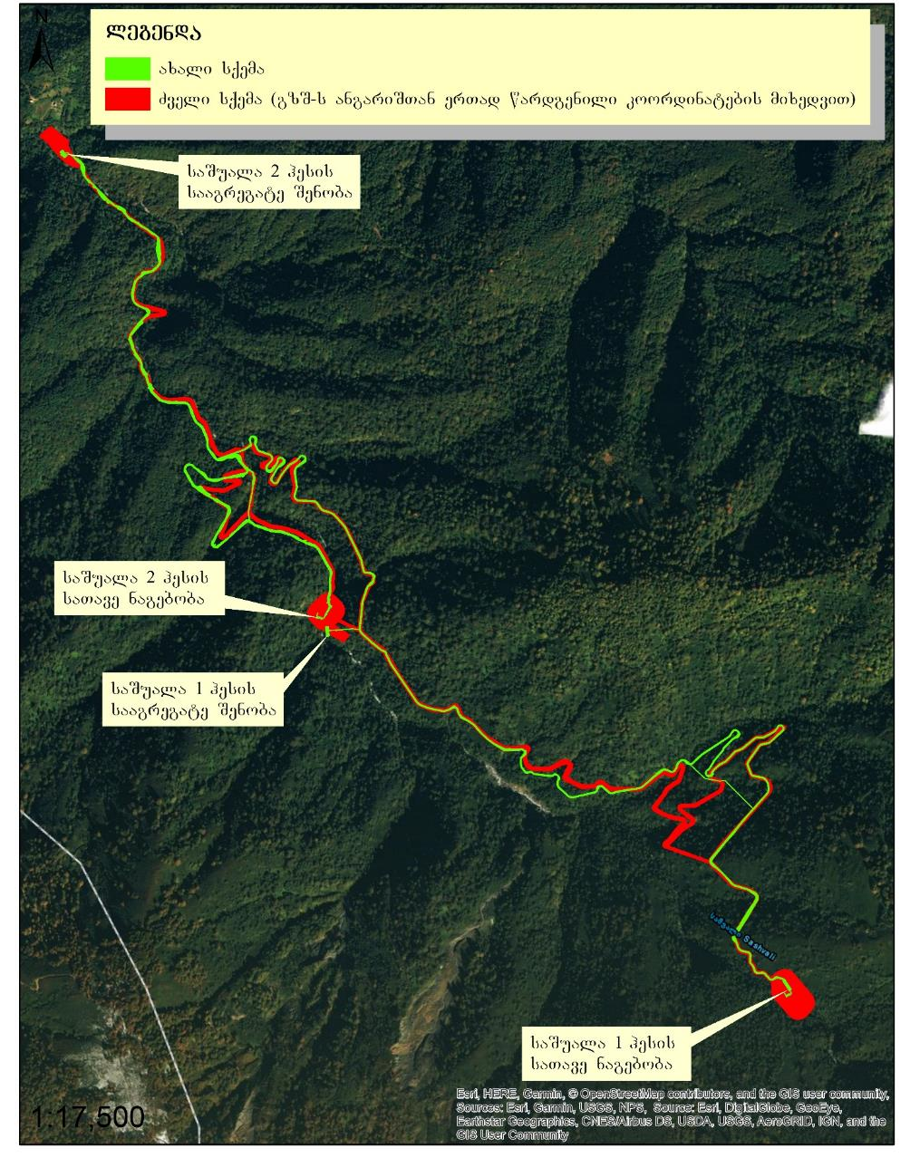
4

3

5

1

2

ნახაზი 3.2.1. ხიდი და აკვედუკი მდ. საშუალას მარჯვენა შენაკადზე
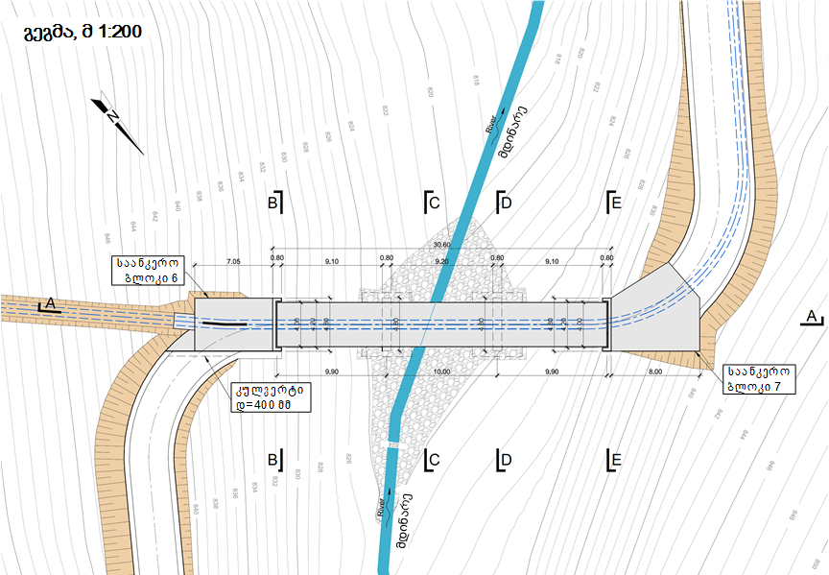

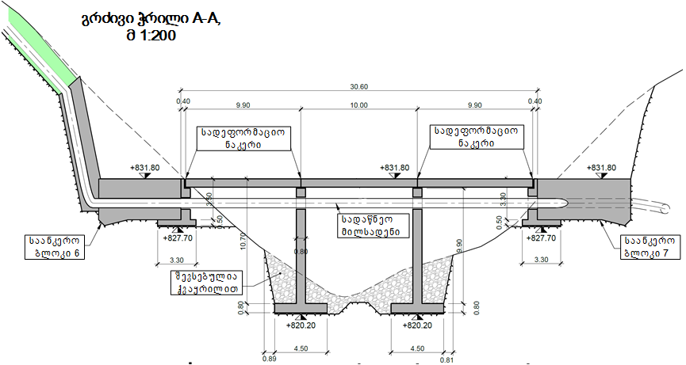

სათავე კვანძების და სააგრეგატო შენობების განთავსების ნიშნულების და ზოგიერთი პარამეტრის ცვლილება
დეტალური პროექტის მიხედვით მცირედით შეიცვალა საშუალა 1 ჰესის სათავე და ძალური კვანძის და საშუალა 2 ჰესის სათავე კვანძის განთავსების ნიშნულები, ასევე დაკორექტდა ამ ნაგებობის ზოგიერთი პარამეტრი. საშუალა 2 ჰესის შენობის ადგილმდებარეობა არ შეცვლილა, თუმცა დაზუსტდა ტოპოგრაფიული ნიშნულები. ცვლილებები მოცემულია ცხრილში 3.2.1. ამ შემთხვევაშიც ცვლილების მთავარი მიზეზი უკეთესი საინჟინრო-გეოლოგიური პირობები და ჰიდრავლიკური პარამეტრების გაუმჯობესებაა.
აღსანიშნავია, რომ ადგილმდებარეობების ცვლილებების შედეგად აღნიშნული ნაგებობების საზღვრები (მათ შორის შეტბორვის ზონები) არ სცილდება გზშ-ს ანგარიშთან ერთად სამინისტროში წარმოდგენილი shape ფაილების კონტურს. მხოლოდ საშუალა 1 ჰესის ძალური კვანძის უფრო ზედა ნიშნულებზე გადმონაცვლების შედეგად წარმოდგენილი shape ფაილების საზღვრებს გარეთ ექცევა მილსადენის ბოლო, დაახლოებით 45 მ სიგრძის მონაკვეთი და სააგრეგატო შენობის ნაწილი. თუმცა სანაცვლოდ საჭირო აღარ იქნება ამავე მონაკვეთის ძველი დერეფნის ათვისება.
ნახაზები 3.2.2.1.- 3.2.2.2. ასახავს სამინისტროში წარმოდგენილი shape ფაილების საზღვრების და ახალი დერეფნის ურთიერთგანლაგებას. ქვემოთ მოკლედ აღვწერთ განახლებული პროექტის მიხედვით ჰიდროტექნიკური ნაგებობების საპროექტო გადაწყვეტებს.
ნახაზი 3.2.2.1. საშუალა 1 ჰესის სათავე კვანძის განთავსების არეალი
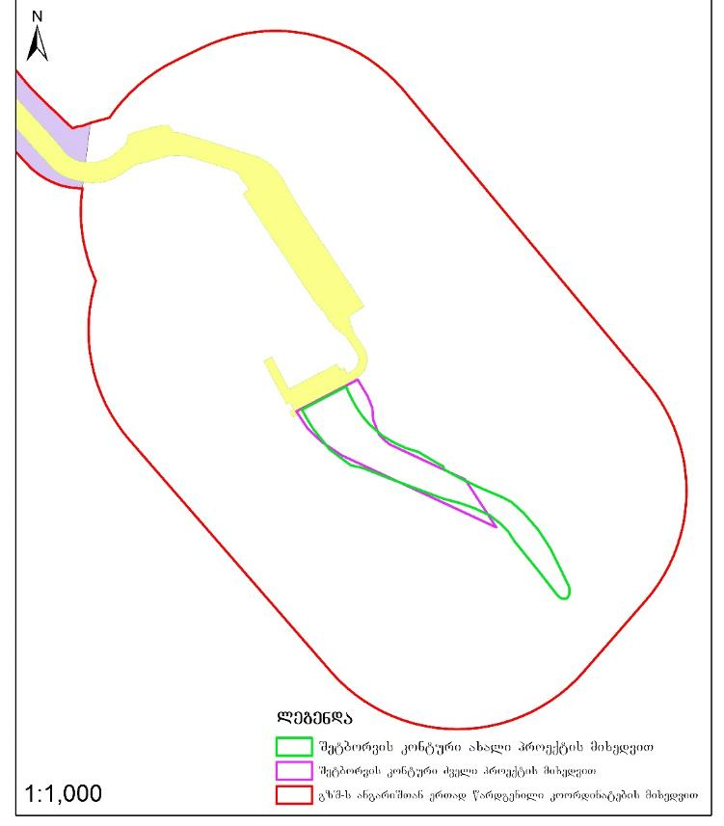
ნახაზი 3.2.2.2. საშუალა 1 ჰესის ძალური კვანძის და საშუალა 2 ჰესის სათავე კვანძის განთავსების არეალი
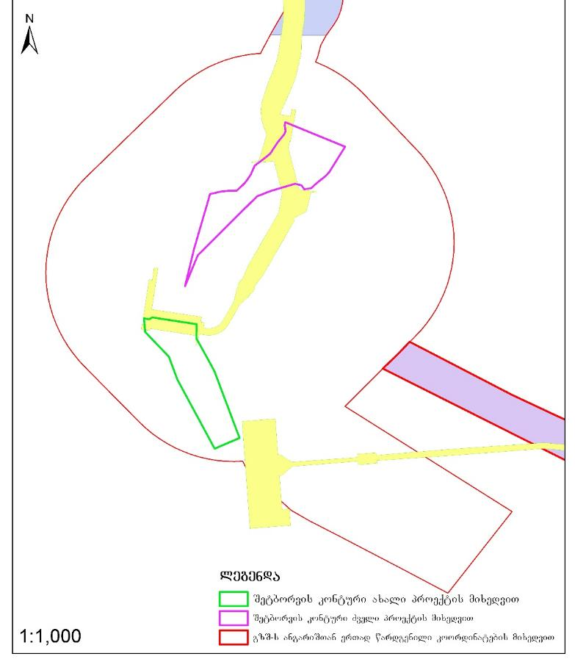

საშუალა 1 ჰესი
სათავე ნაგებობა
საშუალა ჰესი-1 არის ტიპიური ბუნებრივ ჩამონადენზე მომუშავე ჰესი. მასში შედის წყალმიმღები ნაგებობა, რომელიც გამოყენებული იქნება მდ.საშუალადან წყლის გადასაგდებად ენერგოგამომუშავების მიზნით. წყალმიმღები ნაგებობა სათავე ნაგებობის ნაწილს წარმოადგენს და დაგეგმილია სქემის ზედა ნაწილში. სათავე ნაგებობა შემდეგი კონსტრუქციებისგან შედგება:
- თევზსავალი ნაგებობა, რომელიც განკუთვნილია მდინარეში თევზებზე ზემოქმედების შესარბილებლად;
- წყალსაგდები ნაგებობა, რომელიც უზრუნველყოფს წყალდიდობის ხარჯის სათავე ნაგებობიდან ქვედა ბიეფში უსაფრთხოდ გატარებას;
- ღიობი, რომელიც გამოყენებული იქნება სათავე ნაგებობის ზედა ბიეფში ნატანის გარეცხვისთვის და სანიტარული ხარჯის გატარებისთვის, რათა უზრუნველყოფილი იყოს სათავე ნაგებობის ქვედა ბიეფში მინიმალური სავალდებულო ხარჯის გაშვება;
- ტიროლის ტიპის წყალმიმღები, რომელიც შექმნილია ბეტონის დამბის მიერ მდინარიდან წყლის გადაგდების მიზნით;
- შემკრები არხი ნაგავდამჭერის ქვეშ, რომელიც უზრუნველყოფს წყალმიმღებიდან ქვიშადამჭერში წყლის გადაცემას, და რომელიც აღჭურვილია ავარიული წყალსაგდებით;
- ქვიშადამჭერი, რომელიც უზრუნველყოფს წვრილი ნაწილაკებისა და ქვიშის დალექვას;
- ავანკამერა, რომელიც დაგეგმილია ფოლადის სადაწნეო მილსადენის წყალმიმღებ ნაგებობასთან და აღჭურვილია ავარიული საკეტით, ისევე როგორც წყალსაგდები.
წყალმიმღები ნაგებობა
სხვადასხვა კრიტერიუმის, ტოპოგრაფიული პირობების, ხელმისაწვდომი სივრცის, მდინარის ქანობის, კალაპოტზე დატვირთვის და ნატანის ტრანსპორტირების გათვალისწინებით, ასევე საპროექტო ხარჯის - 1.9 მ³/წმ პირობებში, მიღებულ იქნა გადაწყვეტილება ტიროლის ტიპის წყალმიმღები ნაგებობის განთავსების თაობაზე.
წყალმიმღები ნაგებობის და დამბის განთავსება, რომელიც ქმნის მაღალი ხარჯის წყალსაგდებს, იმგვარად არის დაგეგმილი, რომ უზრუნველყოფილი იყოს წყალდიდობის ხარჯის გადაგდება, სადაც წყალი თავისუფალი იქნება ხრეშისა და ფსკერული ნატანისგან. ბეტონის დამბა დაპროექტდება იმგვრად, რომ წყლის დონის მატება მოხდეს უშუალოდ ზედა ბიეფში, რათა მუდმივად უზრუნველყოფილი იყოს მინიმალური წყლის სიღრმე და შეიქმნას ზედა ბიეფში პატარა აუზი რომლის ზედაპირის ნიშნული იქნება ზღვის დონიდან 1060.50 მ, რაც შეესაბამება ნორმალურ საექსპლუატაციო დონეს (NOL). ტიროლის წყალმიმღების ჰიდრავლიკური სიგანე არის 6.80 მ. წყალმიმღების თხემის ნიშნულია 1060.20 მ ზ.დ.-დან, ხოლო წყალდიდობის წყალსაგდების თხემის ნიშნულია ზღვის დონიდან 1060.65 მ და სიგანე -6.90 მ.
- წყალმიმღების თხემზე გადადინების შემდეგ, წყალი გადაედინება ნაგავდამჭერზე, რომელსაც შემდეგი ფუნქცია ექნება:
- ბუნებრივი ხარჯის შეკავება და გადაგდება მდინარიდან სათავე ნაგებობის ზედა ბიეფში;
- დიდი ზომის მოტივტივე და შეწონილი ნატანის (როგორიცაა ხის ნატეხები, ყინული და ა.შ.) ბლოკირება, რათა არ მოხდეს მათი წყალსავალში მოხვედრა. ამ ფუნქციის გათვალისწინებით და პრაქტიკიდან გამომდინარე, გისოსებს შორის მანძილი იქნება 1 სმ.
- წყალსავალის ჰიდროტექნიკური ნაგებობების დაცვა მდინარის ფსკერული ნატანისგან.
საპროექტო ხარჯის 1.9 მ³/წმ -ის ტოლი ან ნაკლები მდინარის ხარჯის შემთხვევაში, მოხდება მდინარის წყლის მთლიანად გადაგდება. ეკოლოგიური მიზნებისთვის, ნარჩენი ხარჯის გაშვება ყოველთვის მოხდება თევზსავალის გავლით შემოვლით არხთან ერთად. საპროექტო ხარჯზე მეტი მდინარის ხარჯის შემთხვევაში, წყალი გადადინებული იქნება წყალმიმღებ ნაგებობაზე.
წყალსაგდებსა და ტიროლის დამბას შორის გათვალისწინებულია საკეტებიანი მონაკვეთი, სიგანით 1.2 მ, რომელიც გამოყენებული იქნება ტიროლის დამბის ტექმომსახურების დროს, რათა მოხდეს წყლის დონის შემცირება წყალმიმღების ზედა აუზში და უზრუნველყოფილი იყოს უსაფრთხო პირობები ტექმომსახურებისთვის.
შემკრები არხი ავარიული წყალსაგდებით
წყალმიმღების გისოსებს ქვემოთ, 1.55 მ სიგანის შემკრები არხის საშუალებით წყალი გადაეცემა ქვიშადამჭერს. მისი მიმართულება და ქანობია მარცხენა ნაპირიდან მარჯვენა ნაპირისკენ. წყალმიმღები ნაგებობის გასასვლელიდან ქვიშადამჭერის შესასვლელამდე, არხის მთლიანი სიგრძეა დაახლოებით 22.75 მ. სიგრძეზე დაგეგმილია ავარიული დამბის განთავსება, რომლის საშუალებით მოხდება წყლის უკუგდება მდინარეში იმ შემთხვევაში, თუ გადაგდებული წყალი ტურბინის ხარჯზე მაღალი იქნება.
საერთაშორისო პრაქტიკის თანახმად, სათავე ნაგებობის უშუალოდ ქვედა ბიეფში შენარჩუნებული უნდა იყოს წყლის მინიმალური ხარჯი. ეს ნარჩენი ანუ ეკოლოგიური ხარჯი გატარდება თევზსავალი ნაგებობის და მარჯვენა კედელში დაგეგმილი შემოვლითი არხის საშუალებით, რომელიც წარმოადგენს საზღვარს წყალმიმღებსა და არხს შორის და ასევე გამოყენებული იქნება როგორც მისასვლელი მონაკვეთი.
თევზსავალი ნაგებობა
სათავე ნაგებობის ქვედა და ზედა ბიეფში თევზების მიგრაციის უზრუნველსაყოფად, წყალსაგდების მარცხენა მხარეს განთავსდება თევზსავალი.
ბუნებრივ და სოციალურ გარემოზე ზემოქმედების შეფასებაში (ბსგზშ) განისაზღვრა მდ.საშუალაში მობინადრე თევზების სახესხვაობა, კონკრეტულად სათავე ნაგებობის ტერიტორიაზე.
თევზების სახეობების, ასევე ტექნიკური (ტოპოგრაფია, ხელმისაწვდომი სივრცე, სათავე ნაგებობის მთავარი ობიექტების ზომები, კალაპოტის ქვედა და ზედა ბიეფების მთავარი ნაგებობების ნიშნულებს შორის სხვაობა, სხვ.) და ეკონომიკური ასპექტების გათვალისწინებით, გადაწყდა საფეხურებიანი აუზის ტიპის თევზსავალი ნაგებობის განთავსება.
საფეხურებიანი აუზის ტიპის თევზსავალი შედგება ტიხრებით განცალკევებული აუზებისგან, რომლებიც თანმიმდევრულად არის განლაგებული. ტიხრებს აქვთ ხვრეტები, რომელიც ტიხრების შუაში არის გაკეთებული. ტიხრების ზედაპირზე ასევე განთავსებულია ხვრეტები.
შემოვლითი არხი ეკოლოგიური ხარჯის გასატარებლად
გათვალისწინებულია შემოვლითი არხის განთავსება (DN 350 მმ) მარჯვენა კედელში, რომელიც წარმოადგენს საზღვარს წყალმიმღებსა და მისასვლელ არხს შორის. ქვედა ბიეფში გასატარებელი ეკოლოგიური ხარჯი შეადგენს 0.13 მ³/წმ.
აღნიშნული ხარჯის ნაწილი გატარდება თევზსავალის საშუალებით, ხოლო თევზსავალის ტექმომსახურების დროს, ან იმ შემთხვევაში თუ საჭირო გახდა სათავე ნაგებობის ზედა ბიეფში წყალსაცავის დონის წყალმიმღების ნიშნულზე დაბლა დაწევა ნაგავდამჭერის ტექმომსახურების მიზნით, ეკოლოგიური ხარჯი მთლიანად გატარდება შემოვლით არხში.
გამრეცხი რაბი დიდი ზომის ნატანისთვის
შემკრები არხის ქვედა ბიეფში გათვალისწინებულია მცირე ზომის ღიობი, რომლის სიგანე არის 0.9 მ, ხოლო სიმაღლე - 1.05 მ. ის განკუთვნილია დიდი ზომის ნატანის გარეცხვისთვის, რომელიც შეიძლება გატარდეს ნაგავდამჭერის გისოსებში, რათა არ მოხდეს დიდი ზომის ნატანის არხის გასწვრივ დალექვა.
ქვიშადამჭერი და ნატანის მართვა
ქვიშადამჭერის წყალმიმღებთან დამონტაჟების შემთხვევაში, ის უნდა აკმაყოფილებდეს შემდეგ მოთხოვნებს:
- წყალსავალი სისტემიდან შემომავალი შეტივნირებული წვრილ მარცვლოვანი ნატანის გაჩერება და დალექვა, რათა მინიმუმამდე შემცირდეს ტურბინების აბრაზია, რამაც შესაძლოა შეამციროს მთლიანი ჰესის ეფექტურობა;
- წყლის მინიმალური მოცულობის გამოყენებით ქვიშადამჭერის კამერაში დალექილი წვრილმარცვლოვანი ნატანის გამორეცხვა და მდინარეში გატანა;
არსებული სივრცის, ტოპოგრაფიისა და ჰიდროლოგიის გათვალისწინებით, ასევე სიგანის და ნაგებობის ჰიდრო-მექანიკური აღჭურვილობის შემცირების მიზნით, ქვიშადამჭერი შედგება ორი კამერისგან.
ნატანდამჭერის შესასვლელი მოეწყობა არხის ბოლოში, რომელიც დაკავშირებულია ტიროლის წყალმიმღებთნ. ქვიშადამჭერის კამერების შესასვლელთან დაგეგმილია საკეტების განთავსება, რაც ორივე კამერის დამოუკიდებელ ფუნქციონირებას უზრუნველყობს.
ქვიშადამჭერი პერიოდულად გამრეცხი კონსტრუქციის ფუნქციასაც შეასრულებს. კამერიდან დალექილი წვრილმარცვლოვანი მასალის გამორეცხვის მიზნით, კამერის ბოლოში არხის ქვედა გამოსასვლელთან დამონტაჟდება გამრეცხი ფარები (საკეტები). ისინი ჩვეულებრივ დახურულ მდგომარეობაშია, მაგრამ როცა კამერებში დაგროვილი ნატანი გავლენას ახდენს წყლის რეჟიმზე, საკეტები იხსნება. ამგვარი საკეტების უპირატესობა მდგომარეობს იმაში, რომ მათი საშუალებით შესაძლებელია მუდმივი გამორეცხვის თავიდან აცილება, რათა შემცირდეს წყალი და ენერგო დანაკარგები.
ქვიშადამჭერის თითოეული კამერის ბოლოში, წყალი გადავა დამბაზე და ჩაედინება ავანკამერაში. საკეტის არსებობის გამო, დამბები კამერის სიგანეზე 0.20 მეტრით ვიწროა.
ავანკამერა
ავანკამერა განთავსებულია დამბების შემდგომ, კამერების ბოლოში და სადაწნეო მილსადენის შესასვლელის ფუნქციას ასრულებს. ავანკამერას ძირითადი ფუნქციები მდგომარეობს შემდეგში:
- ავანკამერა უზრუნველყობს ხარჯის სათანადო შედინებას სადაწნეო მილსადენში საკმარისი დაძირვის გათვალისწინებით. ეს ასპექტი მნიშვნელოვანია გრიგალური ნაკადების წარმოქმნის და ამის შედეგად დაწნევის დანაკარგების და მილსადენში ჰაერწარმოქმნის პრევენციისთვის;
- ავანკამერა სადაწნეო მილსადენის შესასვლელთან უზრუნვეყობს საკმარისი მოცულობის წყლის არსებობას, რომელსაც აწვდის მილსადენს იმ შემთხვევაში, როცა ტურბინის შემომავალი ხარჯები იზრდება უფრო სწრაფად ვიდრე უდაწნეო ხარჯი. აღნიშნულის საშუალებით შესაძლებელია თავიდან ავიცილოთ წყლის დონის დაცემა არასასურველ ნიშნულამდე;
- ავარიული გაჩერების შემთხვევაში ავანკამერა უზრუნველყობს ზედა ბიეფის წყალსავალი სისტემიდან შემომავალი ხარჯის გაშვებას, რისი საშუალებითაც თავიდან ავიცილებთ წყალმიმღებში და ქვიშადამჭერში წყლის დონის უკონტროლო ზრდას.
ძალური კვანძი
მიწისზედა ძალური კვანძი მდებარეობს ტერასაზე, მდ.საშუალას მარჯვენა ნაპირის გასწვრივ, ჰესი 2-ის სათავე ნაგებობიდან დაახლოებით 35 მ ზემოთ, მთის ფერდობის ძირში.
ნაგებობის გარშემო ძირითდი პლატოს ნიშნული ცვალებადია და იწყება ზღვის დონიდან 559.90 მეტრზე - სამონტაჟო ბაქანის და სამანქანო დარბაზის შესასვლელთან და გრძელდება 562.15 მ ნიშნულამდე - დამხმარე ნაგებობის და გამანაწილებელი ქვესადგურის განთავსების ტერიტორიამდე.
ძალური კვანძი შედგება შემდეგი კომპონენტებისგან:
- ძირითადი ნაგებობა (სამანქანო დარბაზი), რომელიც არის ძალური კვანძის ცენტრალური ნაწილი, მოიცავს მთავარ ელექტრო-მექანიკურ აღჭურვილობას (ტურბინები, გენერატორები, სარქველები და ა.შ.), ასევე სამონტაჟო ბაქანს. სამანქანო დარბაზი გათვლილია ორი პელტონის ტურბინისთვის;
- დამხმარე ნაგებობა პირდაპირ უკავშირდება ძირითად ნაგებობას. მის პირველ სართულზე განთავსებულია 40.5 კვ გამანაწილებელი ოთახი და სახელოსნო/სათავსო. მეორე სართულზე კი მდებარეობს მოსასვენებელი სივრცე და საოპერატორო ოთახი ორი ოფისით, ასევე, სამზარეულო, არქივი, საპირფარეშო და გასახდელი (შესანახი ოთახი)
გამყვანი არხი ძალურ კვანძს აკავშირებს მდინარესთან, სადაც ხდება გამონამუშევარი წყლის გაშვება. დამხმარე ნაგებობის გერდით განთავსებულია ტრანსფორმატორის ორი კამერა, ასევე წარმოდგენილია ერთი დამატებითი კამერა დამხმარე ტრანსფორმატორისთვის და გენერატორი, რომელიც განთავსებულია პლატოზე, ოდნავ მოშორებით.
საშუალა 1 ჰესის საპროექტო ხარჯი შეადგენს .9 მ³/წმ.
ოპტიმალური საპროექტო ხარჯის შერჩევის შემდგომ განისაზღვრა სადაწნეო მილსადენის პარამეტრები. ანალიზმა გვიჩვენა, რომ სადაწნეო მილსადენის ოპტიმალური დიამეტრი არის 800 მმ. სამშენებლო ხარჯის და დაწნევის დანაკარგების თვალსაზრისით, ეს პარამეტრი არის ყველაზე მისაღები.
საშუალას ჰესების კასკადის სხვადასხვა ჰიდრავლიკური ნაგებობების პარამეტრები, კერძოდ, წყალსავალი სისტემის პარამეტრები საშუალებას გვაძლევს შევაფასოთ დაწნევის დანაკარგები სისტემის გასწვრივ, რათა შემდგომ განისაზღვროს სისტემის სუფთა დაწნევა. დაწნევის დანაკარგი შეადგენს დაახლოებით 65.5 მ, ორი პელტონის ტურბინის დადგმული სიმძლავრე კი იქნება 7 მგვტ.
საშუალა 1 ჰესის დადგენილი ენერგო გამომუშავება, რომელიც ეფუძნება 51 წლიანი ყოველდღიურ მონაცემებს, იქნება დაახლოებით 33.50 გვტ/სთ წელიწადში. საშუალო ელექტრო გამომუშავება მიაღწევს 3.82 მგვტ, ჰესის 54.6%-იანი დატვირთვის კოეფიციენტის გათვალისწინებით.
საშუალა 1 ჰესის ნაგებობების საპროექტო ნახაზები, სადაც დატანილია სხვა პარამეტრები.

ნახაზი 3.2.2.1.1. საშუალა 1 ჰესის სათავე ნაგებობის გენ-გეგმა, მ 1:200
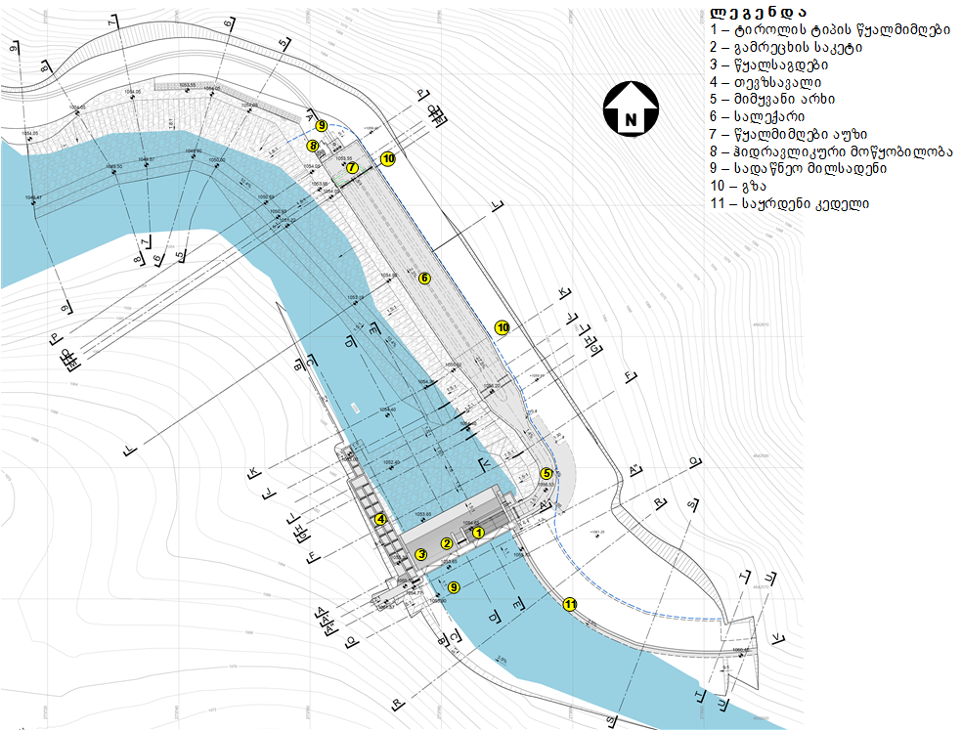
ნახაზი 3.2.2.1.2. საშუალა 1 ჰესის სათავე ნაგებობის გრძივი (მ 1:200) და წყალმიმღების განივი (მ 1:100) ჭრილი
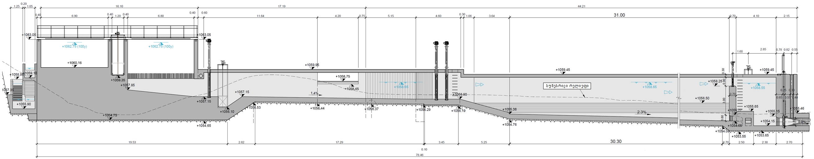
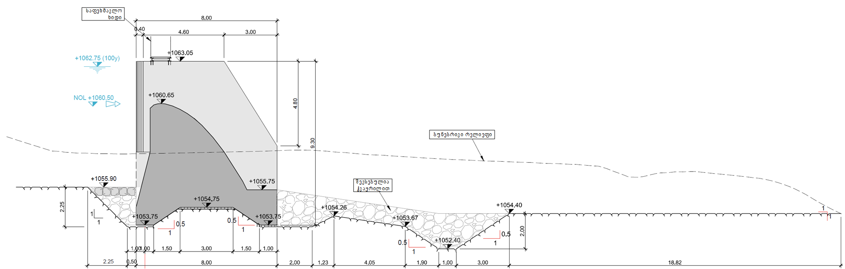

ნახაზი 3.2.2.1.3. საშუალა 1 ჰესის თევზსავალის ჭრილი, მ 1:100
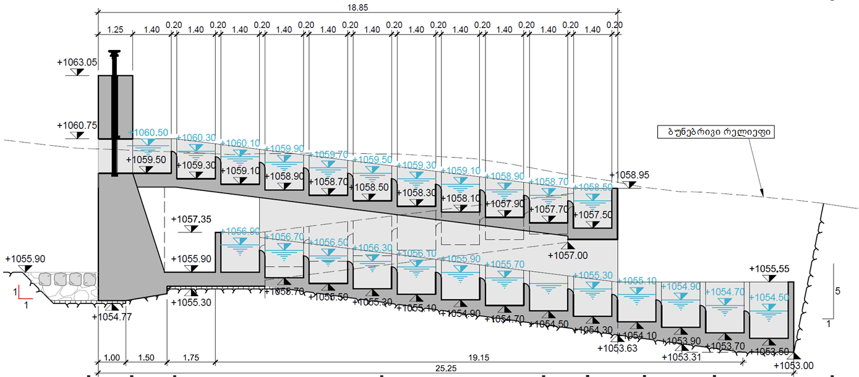

ნახაზი 3.2.2.1.4. საშუალა 1 ჰესის შენობის გენგეგმა, მ 1:200
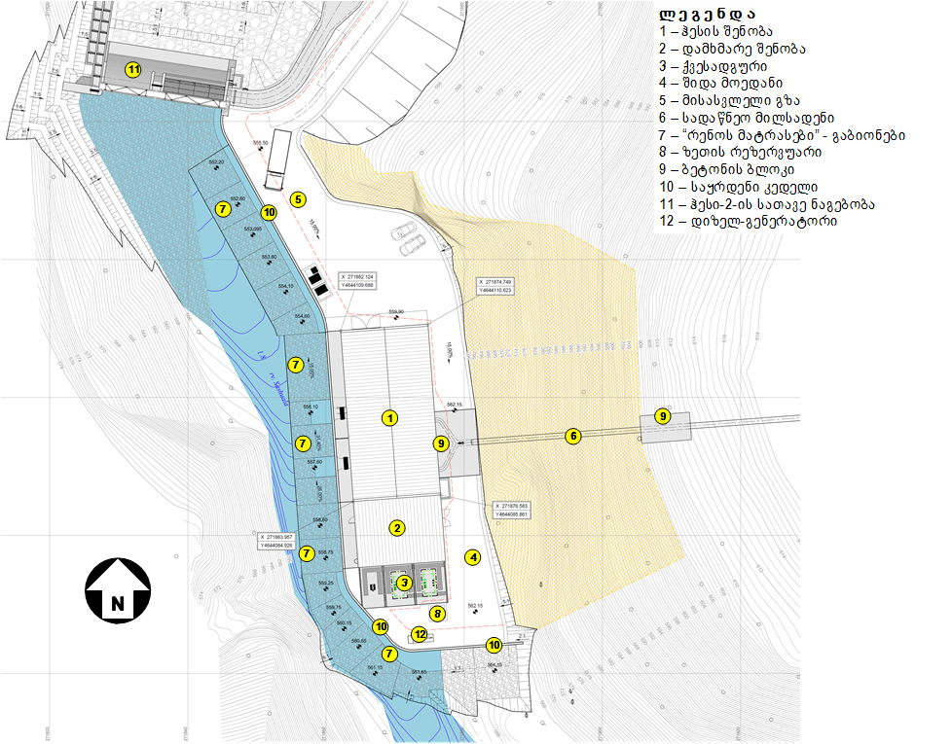
ნახაზი 3.2.2.1.5. საშუალა 1 ჰესის შენობის 1-ლი სართულის გეგმა, მ 1:100
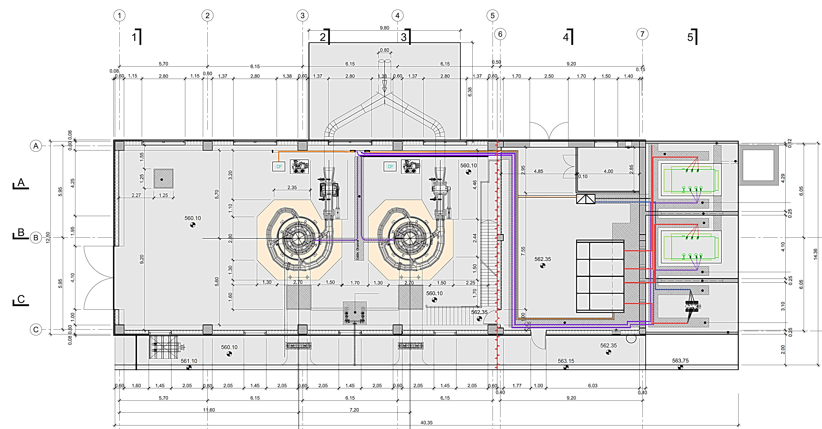

ნახაზი 3.2.2.1.6. საშუალა 1 ჰესის შენობის ჭრილი, მ 1:100
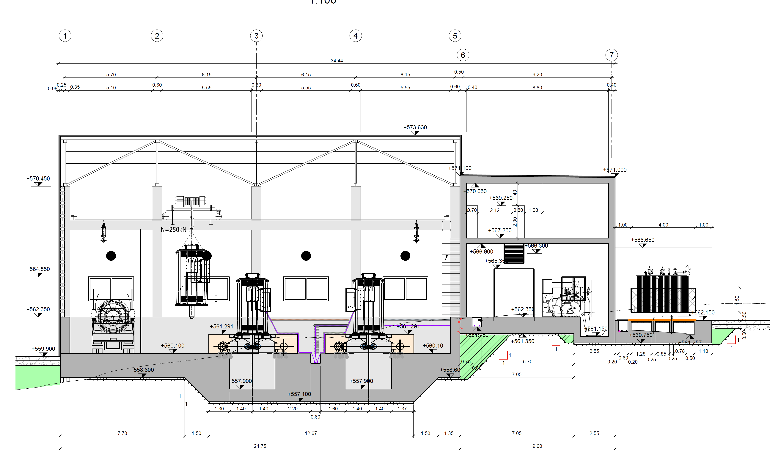

საშუალა 2 ჰესი
სათავე ნაგებობა
საშუალა ჰესი-2 არის ტიპიური ბუნებრივ ჩამონადენზე მომუშავე ჰესი. მასში შედის წყალმიმღები ნაგებობა, რომელიც გამოყენებული იქნება მდ.საშუალადან წყლის გადასაგდებად ენერგოგამომუშავების მიზნით. წყალმიმღები ნაგებობა სათავე ნაგებობის ნაწილს წარმოადგენს და დაგეგმილია სქემის ზედა ნაწილში. სათავე ნაგებობა შემდეგი კონსტრუქციებისგან შედგება:
- თევზსავალი ნაგებობა, რომელიც განკუთვნილია მდინარეში თევზებზე ზემოქმედების შესარბილებლად;
- წყალსაგდები ნაგებობა, რომელიც უზრუნველყოფს წყალდიდობის ხარჯის სათავე ნაგებობიდან ქვედა ბიეფში უსაფრთხოდ გატარებას;
- ღიობი, რომელიც გამოყენებული იქნება სათავე ნაგებობის ზედა ბიეფში ნატანის გარეცხვისთვის და სანიტარული ხარჯის გატარებისთვის, რათა უზრუნველყოფილი იყოს სათავე ნაგებობის ქვედა ბიეფში მინიმალური სავალდებულო ხარჯის გაშვება;
- ტიროლის ტიპის წყალმიმღები, რომელიც შექმნილია ბეტონის დამბის მიერ მდინარიდან წყლის გადაგდების მიზნით;
- შემკრები არხი ნაგავდამჭერის ქვეშ, რომელიც უზრუნველყოფს წყალმიმღებიდან ქვიშადამჭერში წყლის გადაცემას, და რომელიც აღჭურვილია ავარიული წყალსაგდებით;
- ქვიშადამჭერი, რომელიც უზრუნველყოფს წვრილი ნაწილაკებისა და ქვიშის დალექვას;
- ავანკამერა, რომელიც დაგეგმილია ფოლადის სადაწნეო მილსადენის წყალმიმღებ ნაგებობასთან და აღჭურვილია ავარიული საკეტით, ისევე როგორც წყალსაგდები.

წყალმიმღები ნაგებობა
სხვადასხვა კრიტერიუმის, ტოპოგრაფიული პირობების, ხელმისაწვდომი სივრცის, მდინარის ქანობის, კალაპოტზე დატვირთვის და ნატანის ტრანსპორტირების გათვალისწინებით, ასევე საპროექტო ხარჯის - 2.5 მ³/წმ პირობებში, მიღებულ იქნა გადაწყვეტილება ტიროლის ტიპის წყალმიმღები ნაგებობის განთავსების თაობაზე.
წყალმიმღები ნაგებობის და დამბის განთავსება, რომელიც ქმნის მაღალი ხარჯის წყალსაგდებს, იმგვარად არის დაგეგმილი, რომ უზრუნველყოფილი იყოს წყალდიდობის ხარჯის გადაგდება, სადაც წყალი თავისუფალი იქნება ხრეშისა და ფსკერული ნატანისგან. ბეტონის დამბა დაპროექტდება იმგვრად, რომ წყლის დონის მატება მოხდეს უშუალოდ ზედა ბიეფში, რათა მუდმივად უზრუნველყოფილი იყოს მინიმალური წყლის სიღრმე და შეიქმნას ზედა ბიეფში პატარა აუზი რომლის ზედაპირის ნიშნული იქნება ზღვის დონიდან 554.75 მ, რაც შეესაბამება ნორმალურ საექსპლუატაციო დონეს (NOL). ტიროლის წყალმიმღების ჰიდრავლიკური სიგანე არის 8.80 მ. წყალმიმღების თხემის ნიშნულია 554.45 მ ზ.დ.-დან, ხოლო წყალდიდობის წყალსაგდების თხემის ნიშნულია ზღვის დონიდან 554.90 მ.
წყალმიმღების თხემზე გადადინების შემდეგ, წყალი გადაედინება ნაგავდამჭერზე, რომელსაც შემდეგი ფუნქცია ექნება:
- ბუნებრივი ხარჯის შეკავება და გადაგდება მდინარიდან სათავე ნაგებობის ზედა ბიეფში;
- დიდი ზომის მოტივტივე და შეწონილი ნატანის (როგორიცაა ხის ნატეხები, ყინული და ა.შ.) ბლოკირება, რათა არ მოხდეს მათი წყალსავალში მოხვედრა. ამ ფუნქციის გათვალისწინებით და პრაქტიკიდან გამომდინარე, გისოსებს შორის მანძილი იქნება 1 სმ.
- წყალსავალის ჰიდროტექნიკური ნაგებობების დაცვა მდინარის ფსკერული ნატანისგან.
საპროექტო ხარჯის 2.5 მ³/წმ -ის ტოლი ან ნაკლები მდინარის ხარჯის შემთხვევაში, მოხდება მდინარის წყლის მთლიანად გადაგდება. ეკოლოგიური მიზნებისთვის, ნარჩენი ხარჯის გაშვება ყოველთვის მოხდება თევზსავალის გავლით შემოვლით არხთან ერთად. საპროექტო ხარჯზე მეტი მდინარის ხარჯის შემთხვევაში, წყალი გადადინებული იქნება წყალმიმღებ ნაგებობაზე.
შემკრები არხი ავარიული წყალსაგდებით
წყალმიმღების გისოსებს ქვემოთ, 1.55 მ სიგანის შემკრები არხის საშუალებით წყალი გადაეცემა ქვიშადამჭერს. მისი მიმართულება და ქანობია მარცხენა ნაპირიდან მარჯვენა ნაპირისკენ. წყალმიმღები ნაგებობის გასასვლელიდან ქვიშადამჭერის შესასვლელამდე, არხის მთლიანი სიგრძეა დაახლოებით 24.40 მ. სიგრძეზე დაგეგმილია ავარიული დამბის განთავსება, რომლის საშუალებით მოხდება წყლის უკუგდება მდინარეში იმ შემთხვევაში, თუ გადაგდებული წყალი ტურბინის ხარჯზე მაღალი იქნება.
საერთაშორისო პრაქტიკის თანახმად, სათავე ნაგებობის უშუალოდ ქვედა ბიეფში შენარჩუნებული უნდა იყოს წყლის მინიმალური ხარჯი. ეს ნარჩენი ანუ ეკოლოგიური ხარჯი გატარდება თევზსავალი ნაგებობის და მარჯვენა კედელში დაგეგმილი შემოვლითი არხის საშუალებით, რომელიც წარმოადგენს საზღვარს წყალმიმღებსა და არხს შორის და ასევე გამოყენებული იქნება როგორც მისასვლელი მონაკვეთი.
თევზსავალი ნაგებობა
სათავე ნაგებობის ქვედა და ზედა ბიეფში თევზების მიგრაციის უზრუნველსაყოფად, წყალსაგდების მარცხენა მხარეს განთავსდება თევზსავალი.
ბუნებრივ და სოციალურ გარემოზე ზემოქმედების შეფასებაში (ბსგზშ) განისაზღვრა მდ.საშუალაში მობინადრე თევზების სახესხვაობა, კონკრეტულად სათავე ნაგებობის ტერიტორიაზე.
თევზების სახეობების, ასევე ტექნიკური (ტოპოგრაფია, ხელმისაწვდომი სივრცე, სათავე ნაგებობის მთავარი ობიექტების ზომები, კალაპოტის ქვედა და ზედა ბიეფების მთავარი ნაგებობების ნიშნულებს შორის სხვაობა, სხვ.) და ეკონომიკური ასპექტების გათვალისწინებით, გადაწყდა საფეხურებიანი აუზის ტიპის თევზსავალი ნაგებობის განთავსება.
საფეხურებიანი აუზის ტიპის თევზსავალი შედგება ტიხრებით განცალკევებული აუზებისგან, რომლებიც თანმიმდევრულად არის განლაგებული. ტიხრებს აქვთ ხვრეტები, რომელიც ტიხრების შუაში არის გაკეთებული. ტიხრების ზედაპირზე ასევე განთავსებულია ხვრეტები.
შემოვლითი არხი ეკოლოგიური ხარჯის გასატარებლად
გათვალისწინებულია შემოვლითი არხის განთავსება (DN 350 მმ) მარჯვენა კედელში, რომელიც წარმოადგენს საზღვარს წყალმიმღებსა და მისასვლელ არხს შორის. ქვედა ბიეფში გასატარებელი ეკოლოგიური ხარჯი შეადგენს 0.18 მ³/წმ.
აღნიშნული ხარჯის ნაწილი გატარდება თევზსავალის საშუალებით, ხოლო თევზსავალის ტექმომსახურების დროს, ან იმ შემთხვევაში თუ საჭირო გახდა სათავე ნაგებობის ზედა ბიეფში წყალსაცავის დონის წყალმიმღების ნიშნულზე დაბლა დაწევა ნაგავდამჭერის ტექმომსახურების მიზნით, ეკოლოგიური ხარჯი მთლიანად გატარდება შემოვლით არხში.
გამრეცხი რაბი დიდი ზომის ნატანისთვის
შემკრები არხის ქვედა ბიეფში გათვალისწინებულია მცირე ზომის ღიობი, რომლის სიგანე არის 0.9 მ, ხოლო სიმაღლე - 1. მ. ის განკუთვნილია დიდი ზომის ნატანის გარეცხვისთვის, რომელიც შეიძლება გატარდეს ნაგავდამჭერის გისოსებში, რათა არ მოხდეს დიდი ზომის ნატანის არხის გასწვრივ დალექვა.
ქვიშადამჭერი და ნატანის მართვა
ქვიშადამჭერის წყალმიმღებთან დამონტაჟების შემთხვევაში, ის უნდა აკმაყოფილებდეს შემდეგ მოთხოვნებს:
- წყალსავალი სისტემიდან შემომავალი შეტივნირებული წვრილმარცვლოვანი ნატანის გაჩერება და დალექვა, რათა მინიმუმამდე შემცირდეს ტურბინების აბრაზია, რამაც შესაძლოა შეამციროს მთლიანი ჰესის ეფექტურობა;
- წყლის მინიმალური მოცულობის გამოყენებით ქვიშადამჭერის კამერაში დალექილი წვრილმარცვლოვანი ნატანის გამორეცხვა და მდინარეში გატანა;
არსებული სივრცის, ტოპოგრაფიისა და ჰიდროლოგიის გათვალისწინებით, ასევე სიგანის და ნაგებობის ჰიდრო-მექანიკური აღჭურვილობის შემცირების მიზნით, ქვიშადამჭერი შედგება ორი კამერისგან.
ნატანდამჭერის შესასვლელი მოეწყობა არხის ბოლოში, რომელიც დაკავშირებულია ტიროლის წყალმიმღებთნ. ქვიშადამჭერის კამერების შესასვლელთან დაგეგმილია საკეტების განთავსება, რაც ორივე კამერის დამოუკიდებელ ფუნქციონირებას უზრუნველყობს.
ქვიშადამჭერი პერიოდულად გამრეცხი კონსტრუქციის ფუნქციასაც შეასრულებს. კამერიდან დალექილი წვრილმარცვლოვანი მასალის გამორეცხვის მიზნით, კამერის ქვედა ბოლოში დამონტაჟდება გამრეცხი ფარები (საკეტები). ისინი ჩვეულებრივ დახურულ მდგომარეობაშია, მაგრამ როცა კამერებში დაგროვილი ნატანი გავლენას ახდენს წყლის რეჟიმზე, საკეტები იხსნება. ამგვარი საკეტების უპირატესობა მდგომარეობს იმაში, რომ მათი საშუალებით შესაძლებელია მუდმივი გამორეცხვის თავიდან აცილება, რათა შემცირდეს წყალი და ენერგო დანაკარგები.
ქვიშადამჭერის თითოეული კამერის ბოლოში, წყალი გადავა დამბაზე და ჩაედინება ავანკამერაში. დამბების სიგანე იგივეა რაც კამერის.
ავანკამერა
ავანკამერა განთავსებულია დამბების შემდგომ, კამერების ბოლოში და სადაწნეო მილსადენის შესასვლელის ფუნქციას ასრულებს. ავანკამერას ძირითადი ფუნქციები მდგომარეობს შემდეგში:
- ავანკამერა უზრუნველყობს ხარჯის სათანადო შედინებას სადაწნეო მილსადენში საკმარისი დაძირვის გათვალისწინებით. ეს ასპექტი მნიშვნელოვანია გრიგალური ნაკადების წარმოქმნის და ამის შედეგად დაწნევის დანაკარგების და მილსადენში ჰაერწარმოქმნის პრევენციისთვის;
- ავანკამერა სადაწნეო მილსადენის შესასვლელთან უზრუნვეყობს საკმარისი მოცულობის წყლის არსებობას, რომელსაც აწვდის მილსადენს იმ შემთხვევაში, როცა ტურბინის შემომავალი ხარჯები იზრდება უფრო სწრაფად ვიდრე უდაწნეო ხარჯი. აღნიშნულის საშუალებით შესაძლებელია თავიდან ავიცილოთ წყლის დონის დაცემა არასასურველ ნიშნულამდე;
- ავარიული გაჩერების შემთხვევაში ავანკამერა უზრუნველყობს ზედა ბიეფის წყალსავალი სისტემიდან შემომავალი ხარჯის გაშვებას, რისი საშუალებითაც თავიდან ავიცილებთ წყალმიმღებში და ქვიშადამჭერში წყლის დონის უკონტროლო ზრდას.
ძალური კვანძი
მიწისზედა ძალური კვანძი მდებარეობს ტერასაზე, მდ.საშუალას მარჯვენა ნაპირის გასწვრივ, მონასტრის სიახლოვეს. ნაგებობის გარშემო ძირითდი პლატოს ნიშნული არის ზღვის დონიდან 310.80 მ.
ძალური კვანძი შედგება შემდეგი კომპონენტებისგან:
- ძირითადი ნაგებობა (სამანქანო დარბაზი), რომელიც არის ძალური კვანძის ცენტრალური ნაწილი, მოიცავს მთავარ ელექტრო-მექანიკურ აღჭურვილობას (ტურბინები, გენერატორები, სარქველები და ა.შ.), ასევე სამონტაჟო ბაქანს. სამანქანო დარბაზი გათვლილია ორი პელტონის ტურბინისთვის;
- დამხმარე ნაგებობა პირდაპირ უკავშირდება ძირითად ნაგებობას. მის პირველ სართულზე განთავსებულია 40.5 კვ გამანაწილებელი ოთახი და სახელოსნო/სათავსო. მეორე სართულზე კი მდებარეობს მოსასვენებელი სივრცე და საოპერატორო ოთახი ორი ოფისით, ასევე, სამზარეულო, არქივი, საპირფარეშო და გასახდელი (შესანახი ოთახი).
გამყვანი არხი ძალურ კვანძს აკავშირებს მდინარესთან, სადაც ხდება გამონამუშევარი წყლის გაშვება. დამხმარე ნაგებობის გერდით განთავსებულია ტრანსფორმატორის ორი კამერა, ასევე წარმოდგენილია ერთი დამატებითი კამერა დამხმარე ტრანსფორმატორისთვის და გენერატორი, რომელიც განთავსებულია პლატოზე, ოდნავ მოშორებით.
საშუალა 1 ჰესის საპროექტო ხარჯი არის 1.9 მ³/წმ, ხოლო საშუალა ორი ჰეისის - 2.5 მ³/წ. აღნიშნული მნიშვნელობების გათვალისიწინებით, რომელიც შეესაბამება წელიწადში 64 და 72 დღიან გადაჭარბებას, შესაძლებელია ხელმისაწვდომი წყლის რესურსების ¾-ზე მეტის გამოყენება.
ოპტიმალური საპროექტო ხარჯის შერჩევის შემდგომ განისაზღვრა სადაწნეო მილსადენის პარამეტრები. ანალიზმა გვიჩვენა, რომ სადაწნეო მილსადენის ოპტიმალური დიამეტრი ზედა ბიეფიში არის 800 მმ, ხოლო ქვედა ბიეფში - 1000 მმ, რაც ფინანსურად უფრო ხელსაყრელია. სამშენებლო ხარჯის და დაწნევის დანაკარგების თვალსაზრისით, ეს პარამეტრები არის ყველაზე მისაღები.
საშუალას ჰესების კასკადის სხვადასხვა ჰიდრავლიკური ნაგებობების პარამეტრები, კერძოდ, წყალსავალი სისტემის პარამეტრები საშუალებას გვაძლევს შევაფასოთ დაწნევის დანაკარგები სისტემის გასწვრივ, რათა შემდგომ განისაზღვროს სისტემის სუფთა დაწნევა. დაწნევის დანაკარგი შეადგენს დაახლოებით 58 მ და შესაბამისად, 26 მ, 2 პელტონის ტურბინის დადგმული სიმძლავრე თითოეული ძალური კვანძისთვის იქნება დაახლოებით7.1 მგვტ ჰესი 1-თვის და 4.6 მგვტ - ჰესი 2-თვის.
საშუალა 1 ჰესის დადგენილი ენერგო გამომუშავების მოდელი, რომელიც ეფუძნება 51 წლიან ყოველდღიურ მონაცემებს, გვიჩვენებს ენერგო გამომუშავებას 23.0 გვტ/სთ და 44.9გვტ/სთ შორის, რომლის საშუალო გამომუშავება შეადგენს წელიწადში 33.5 გვტ/სთ. საშუალო ელექტრო გამომუშავება აღწევს 3.8 მგვტ-ს ჰესის 54.6%-იანი დატვირთვის კოეფიციენტის გათვალისწინებით. საშუალა 2 ჰესის ენერგო გამომუშავება მერყეობს 15.7 გვტ/სთ და 30.3 გვტ/სთ შორის, რომლის საშუალო გამომუშავება შეადგენს22.7 გვტ/სთ. საშუალო ელექტრო გამომუშავება არის 2.6 მგვტ ჰესის 56.6%.-იანი დატვირთვის კოეფიციენტის გათვალისწინებით.
საშუალა 2 ჰესის ნაგებობების საპროექტო ნახაზები, სადაც დატანილია სხვა პარამეტრები.

ნახაზი 3.2.2.2.1. საშუალა 2 ჰესის სათავე ნაგებობის გენ-გეგმა
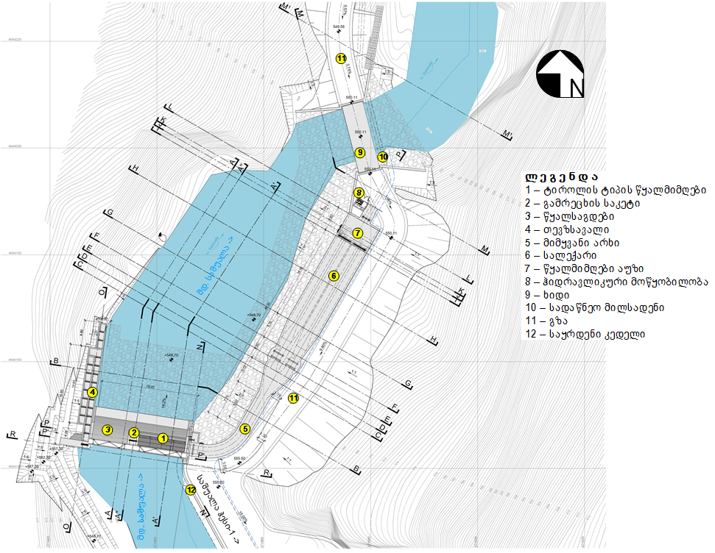
ნახაზი 3.2.2.2.2. საშუალა 2 ჰესის სათავე ნაგებობის გრძივი და წყალმიმღების განივი ჭრილი (მ 1:100)
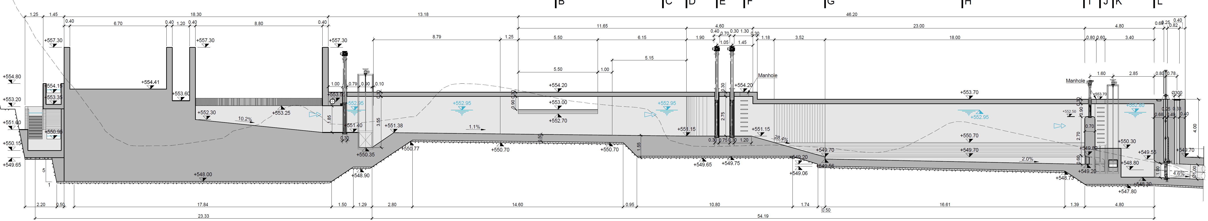
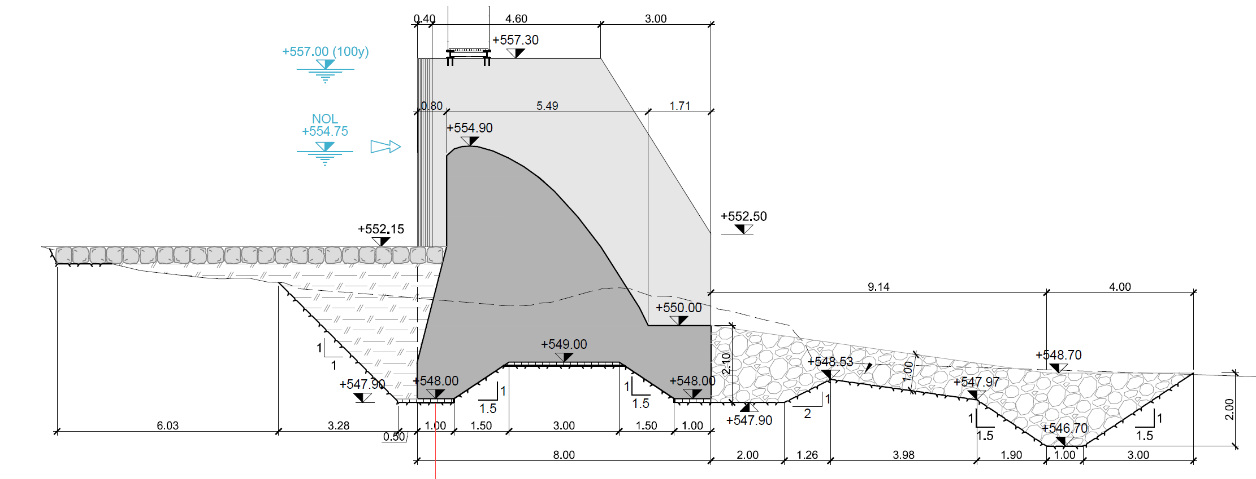

ნახაზი 3.2.2.2.3. საშუალა 2 ჰესის თევზსავალის ჭრილი (მ :100)
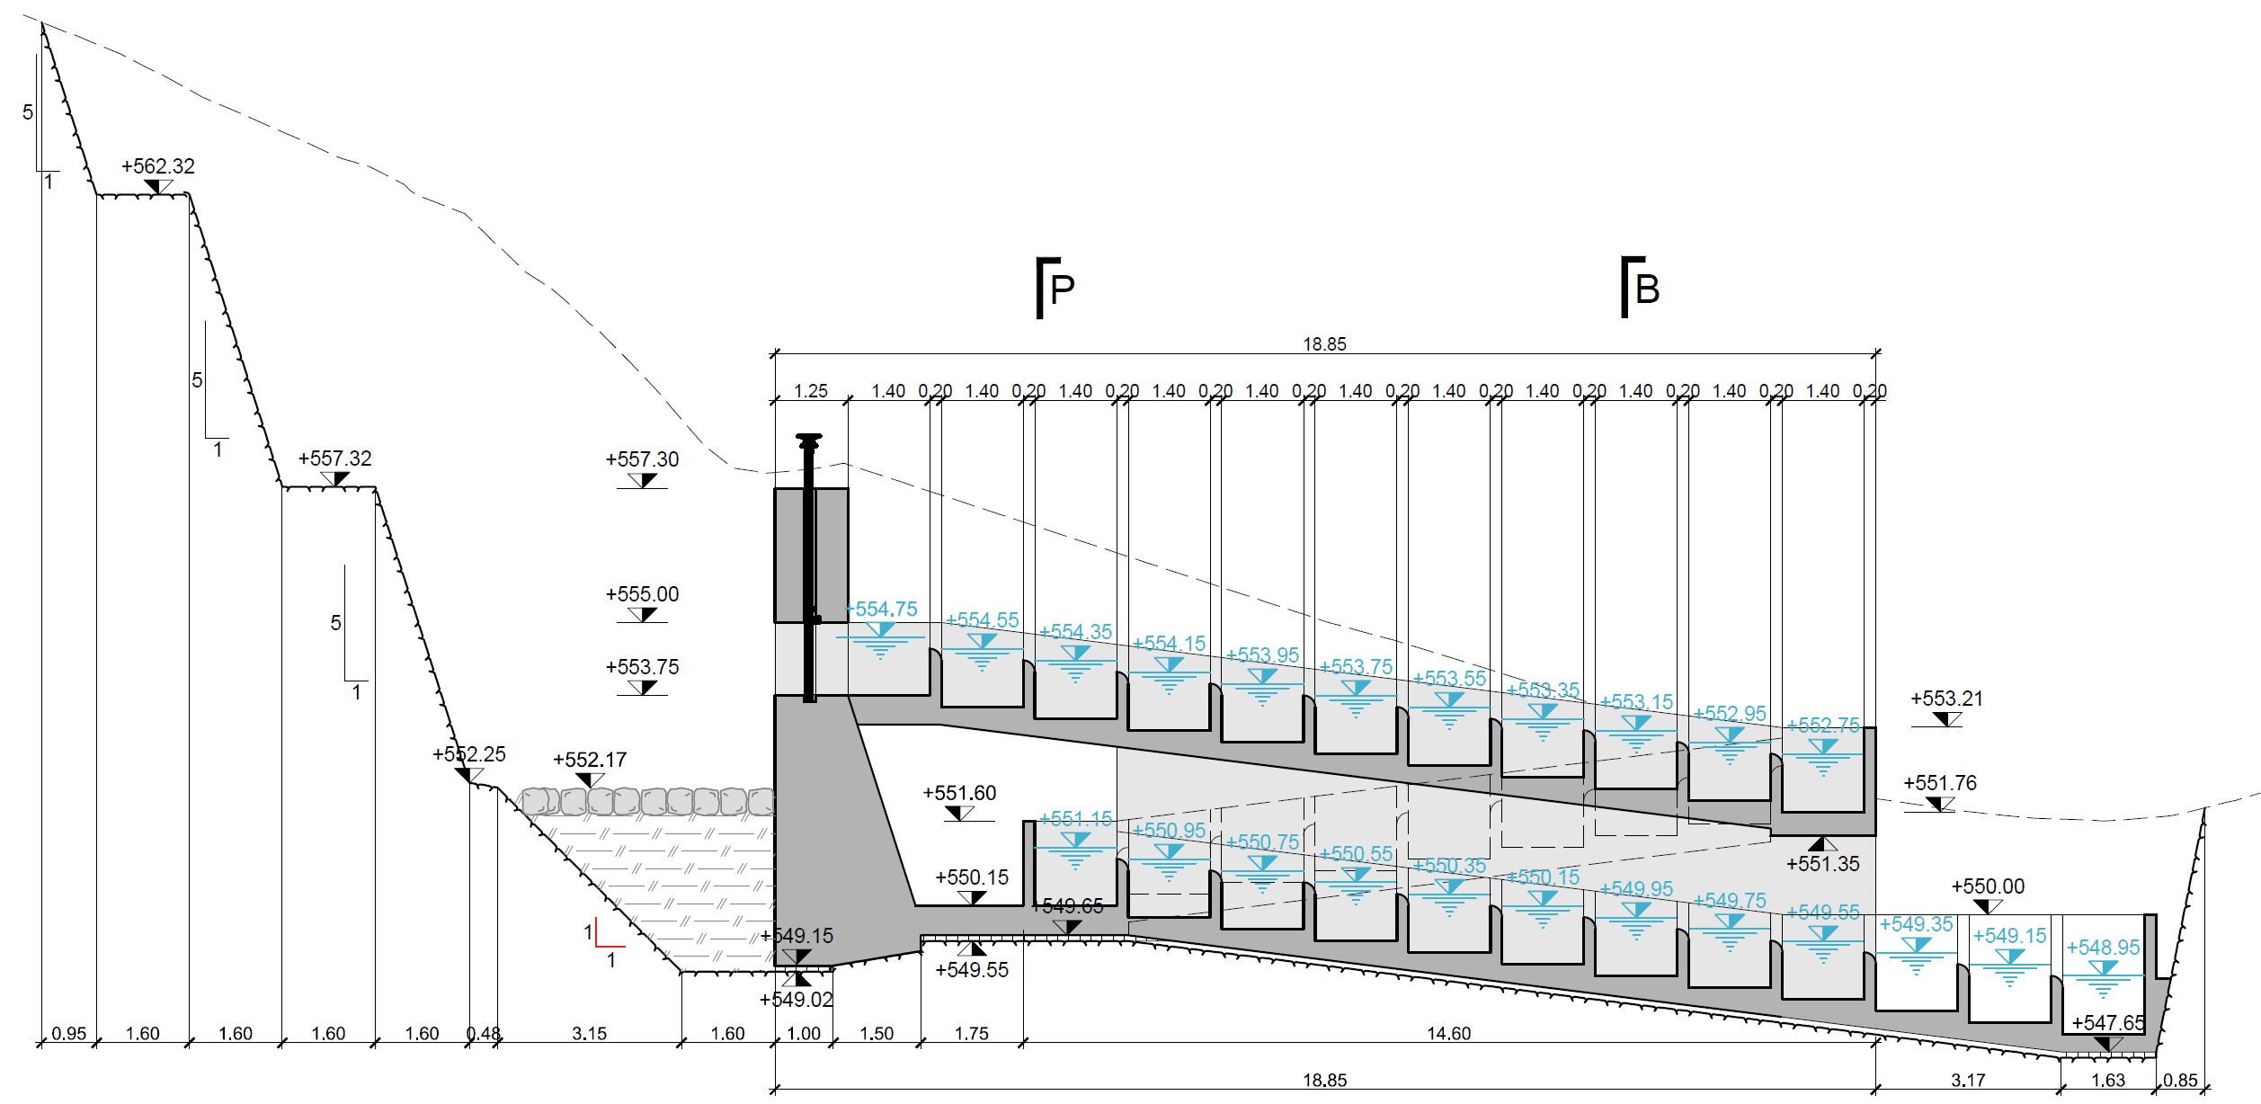

ნახაზი 3.2.2.2.4. საშუალა 2 ჰესის გენგეგმა, მ 1:200
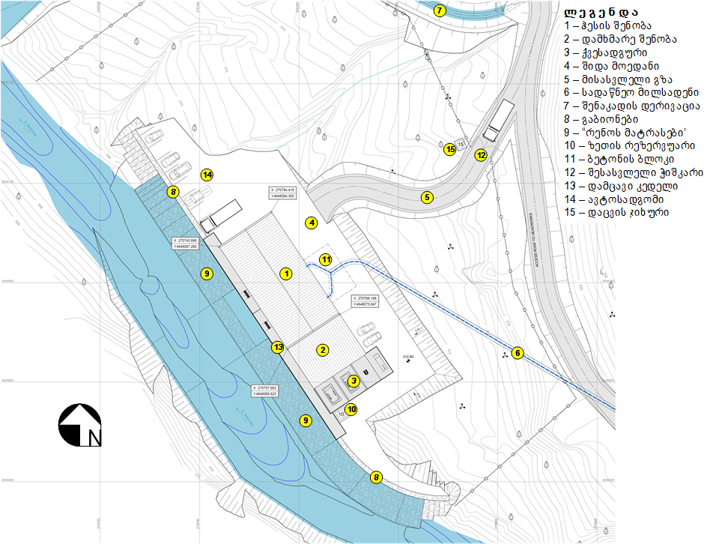
ნახაზი 3.2.2.2.5. საშუალა 2 ჰესის შენობის სამანქანო სართულის გეგმა, მ 1:100
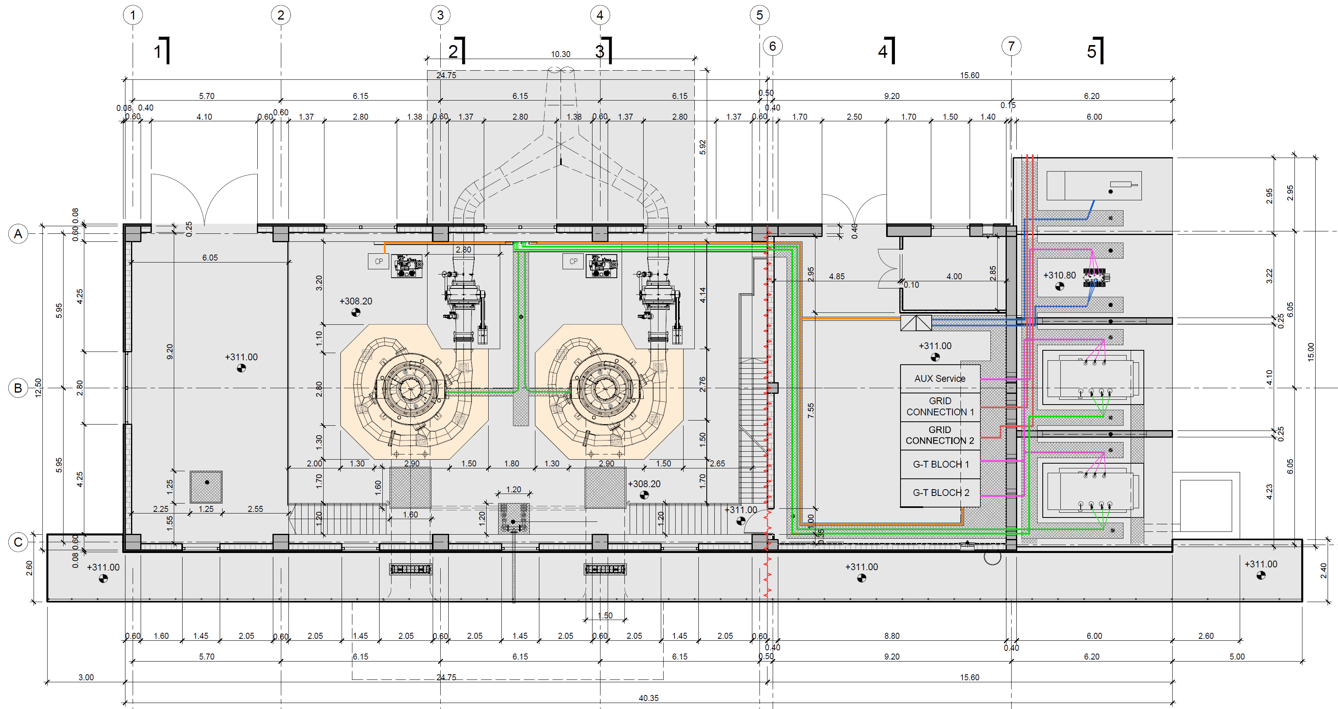

ნახაზი 3.2.2.2.6. საშუალა 2 ჰესის შენობის გრძივი ჭრილი, მ 1:100
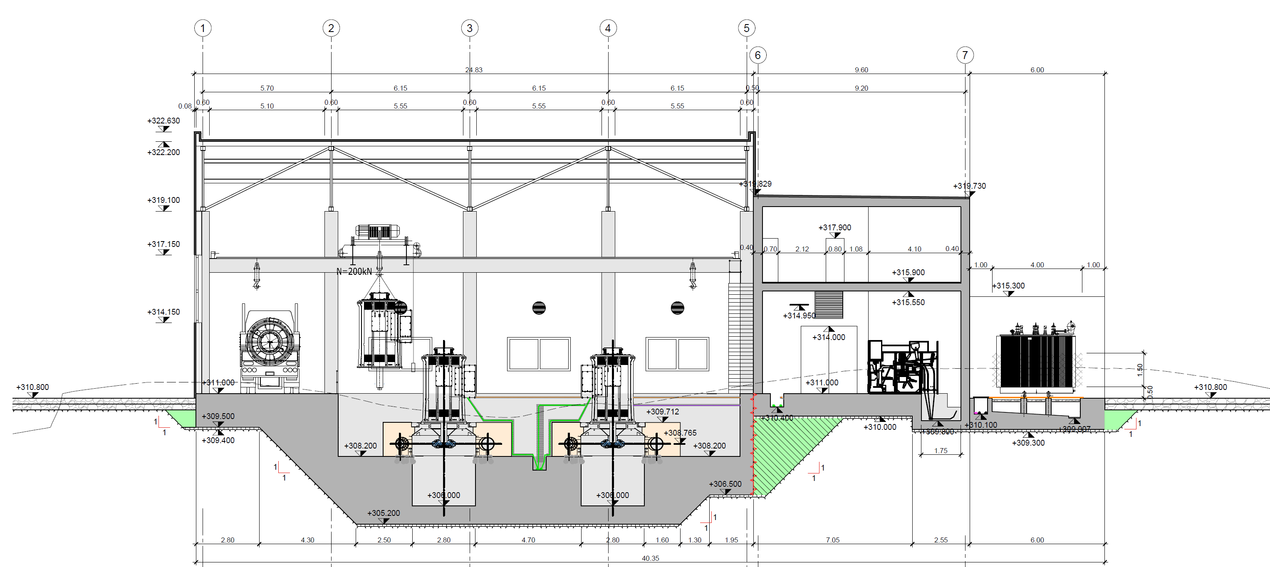

საშუალა 2 ჰესის მილსადენის დიამეტრის და ენერგეტიკული ხარჯების ცვლილება
როგორც აღინიშნა დეტალური პროექტის შედეგად შემცირდა საშუალა 2 ჰესის მილსადენის დიამეტრი, 1,2 მ-იდან 1,0 მ-მდე. აღნიშნული გარემოსდაცვითი თვალსაზრისით დადებითად შეიძლება შეფასდეს იმ მხრივ, რომ მილსადენისთვის ასათვისებელ დერეფნის საზღვრებში მოქცეული გარემოს კომპონენტებზე ზემოქმედება მცირდება. ნახაზზე 3.3.1. წარმოდგენილია საშუალა 2 ჰესის მილსადენის ტიპიური განივი ჭრილები. ანგარიშს ელექტრონული სახით თან ერთვის განივი ჭრილები პიკეტაჟის მიხედვით.
ნახაზი 3.3.1. საშუალა 2 ჰესის სადაწნეო მილსადენის ტიპიური განივი ჭრილები, მ 1:50
კლდოვან ქანებში  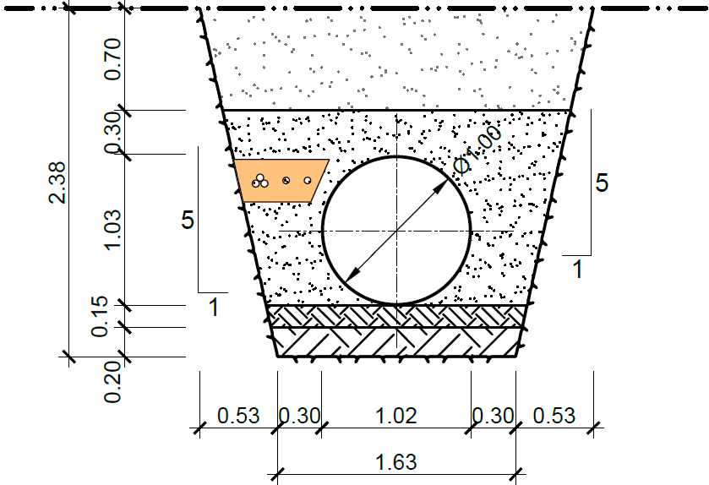 | ციცაბო რელიეფზე  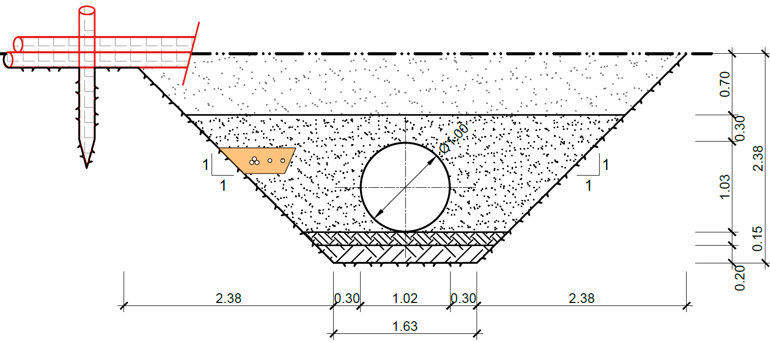
გრუნტში
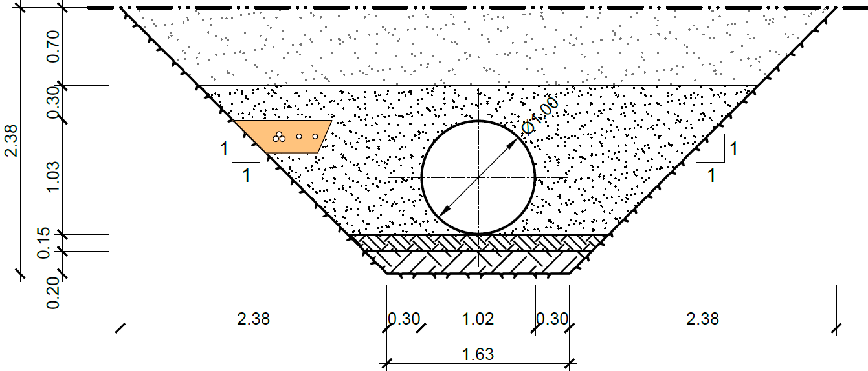
შენაკადის ქვეშ
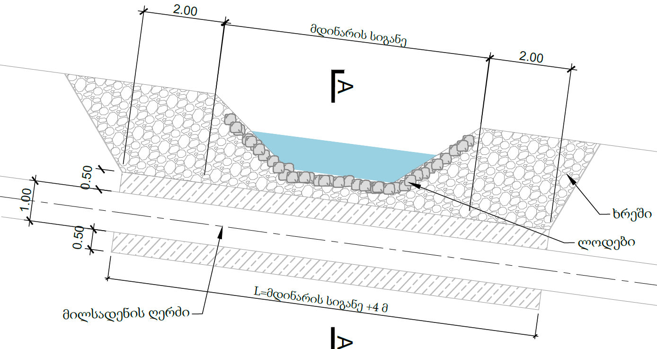
როგორც აღინიშნა მილსადენის დიამეტრის შემცირებით და დეტალური ჰიდავლიკური გაანგარიშებების საფუძველზე ცვლილება მოხდა ენერგეტიკული დანიშნულებით ასაღები წყლის საანგარიშო ხარჯებთან დაკავშირებით, კერძოდ:
- საშუალა 1 ჰესის საანგარიშო ხარჯი გაიზარდა 0,1 მ³/წმ-ით (1,8-დან 1,9-მდე);
- ხოლო საშუალო 2 ჰესის საანგარიშო ხარჯი შემცირდა 0,1 მ³/წმ-ით (2,6-დან 2,5-მდე).
როგორც აღინიშნა, ამ ცვლილებების მიუხედავად იგივე დარჩა ქვედა ბიეფში გასაშვები ეკოლოგიური ხარჯის რაოდენობა, რაც შეადგენს:
- საშუალა 1 ჰესისთვის - 0,13 მ³/წმ-ს.
- საშუალა 2 ჰესისთვის - 0,18 მ³/წმ-ს.
აღნიშნული ცვლილების საფუძველზე ქვემოთ წარმოდგენილია გზშ-ს ანგარიშში მოცემული ცხრილი 6.5.2.2.1.2. -ის განახლებული ვარიანტი, სადაც წარმოდგენილია შემდეგი ინფორმაცია:
- საანგარიშო კვეთებში მდ. საშუალას ბუნებრივი საშუალო წლიური ხარჯის შიდაწლიური განაწილება - მ³/წმ-ში;
- ჰესების ექსპლუატაციაში შესვლის შემდგომ ქვედა ბიეფში გასატარებელი სავალდებულო ეკოლოგიური ხარჯი - მ³/წმ-ში;
- ქვედა ბიეფში გასატარებელი სავალდებულო ეკოლოგიური ხარჯი - %-ში, მდინარის ბუნებრივ ხარჯებთან მიმართებაში;
- ჰიდრო ტურბინებისთვის მიწოდებული ხარჯის შიდა წლიური განაწილება - მ³/წმ-ში.
როგორც ცხრილიდან ჩანს საანგარიშო ენერგეტიკული ხარჯების დაკორექტირებით მცირედით შეიცვალა მხოლოდ ორი თვის (აპრილი-მაისი) მონაცემები (მონიშნულია ვარდისფრად), როდესაც მდინარეში ბუნებრივი ხარჯები მაღალია და ქვედა ბიეფში ისედაც გაშვებული იქნება დადგენილ ეკოლოგიურ ხარჯზე გაცილებით მეტი რაოდენობა. ამრიგად ენერგეტიკული ხარჯების დაკორექტირებით გარემოსდაცვითი თვალსაზრისით რაიმე ხელშესახებ ცვლილებას ადგილი არ ექნება და მოსალოდნელი არ არის წყლის ბიომრავალფეროვნებაზე დამატებითი ზეწოლა.

ცხრილი 6.5.2.2.1.2.
საშუალა 1 ჰესი
 | I | II | III | IV | V | VI | VII | VIII | IX | X | XI | XII | წელ.
საშუალო თვიური ხარჯი
ბუნებრივი ხარჯი, მ³/წმ | 0.83 | 0.96 | 1.21 | 2.10 | 2.39 | 1.55 | 0.90 | 0.74 | 0.95 | 1.29 | 1.18 | 1.03 | 1.26
ეკოლოგიური ხარჯი, მ³/წმ | 0.13 | 0.13 | 0.13 | 0.13/  0.20* | 0.13/  0.49* | 0.13 | 0.13 | 0.13 | 0.13 | 0.13 | 0.13 | 0.13 | -
ეკოლოგიური ხარჯი.  მდინარის ბუნებრივი ხარჯის % | 15.66 | 13.54 | 10.74 | 6.19/  8.52* | 5.44/  20,50* | 8.39 | 14.44 | 17.57 | 13.68 | 10.08 | 11.02 | 12.62
ჰესის მიერ ასაღები (ტურბინების) ხარჯი, მ³/წმ | 0.70 | 0.83 | 1.08 | 1.90 | 1.90 | 1.42 | 0.77 | 0.61 | 0.82 | 1.16 | 1.05 | 0.90
10% უზრუნველყოფის საშუალო ხარჯი
ბუნებრივი ხარჯი, მ³/წმ | 1.00 | 1.16 | 1.46 | 2.54 | 2.89 | 1.87 | 1.09 | 0.89 | 1.15 | 1.56 | 1.42 | 1.25 | 1.52
ეკოლოგიური ხარჯი, მ³/წმ | 0.13 | 0.13 | 0.13 | 0.13/  0.64* | 0.13/  0,99* | 0.13 | 0.13 | 0.13 | 0.13 | 0.13 | 0.13 | 0.13 | -
ეკოლოგიური ხარჯი.  მდინარის ბუნებრივი ხარჯის % | 13.00 | 11.21 | 8.90 | 5.12/  25.20* | 4.50/  34.26* | 6.95 | 11.93 | 14.61 | 11.30 | 8.33 | 9.15 | 10.40
ჰესის მიერ ასაღები (ტურბინების) ხარჯი, მ³/წმ | 0.87 | 1.03 | 1.33 | 1.90 | 1.90 | 1.74 | 0.96 | 0.76 | 1.02 | 1.43 | 1.29 | 1.12
50% უზრუნველყოფის საშუალო ხარჯი
ბუნებრივი ხარჯი, მ³/წმ | 0.86 | 0.99 | 1.26 | 2.18 | 2.49 | 1.61 | 0.94 | 0.76 | 0.99 | 1.34 | 1.22 | 1.08 | 1.31
ეკოლოგიური ხარჯი, მ³/წმ | 0.13 | 0.13 | 0.13 | 0.13/  0.28* | 0.13/  0.59* | 0.13 | 0.13 | 0.13 | 0.13 | 0.13 | 0.13 | 0.13 | -
ეკოლოგიური ხარჯი.  მდინარის ბუნებრივი ხარჯის % | 15.12 | 13.13 | 10.32 | 5.96/  12.84* | 5.22/  23.69* | 8.07 | 13.83 | 17.11 | 13.13 | 9.70 | 10.66 | 12.04
ჰესის მიერ ასაღები (ტურბინების) ხარჯი, მ³/წმ | 0.73 | 0.86 | 1.13 | 1.90 | 1.90 | 1.48 | 0.81 | 0.63 | 0.86 | 1.21 | 1.09 | 0.95
90% უზრუნველყოფის საშუალო ხარჯი
ბუნებრივი ხარჯი, მ³/წმ | 0.62 | 0.72 | 0.91 | 1.58 | 1.80 | 1.16 | 0.68 | 0.55 | 0.72 | 0.97 | 0.89 | 0.78 | 0.95
ეკოლოგიური ხარჯი, მ³/წმ | 0.13 | 0.13 | 0.13 | 0.13 | 0.13 | 0.13 | 0.13 | 0.13 | 0.13 | 0.13 | 0.13 | 0.13 | -
ეკოლოგიური ხარჯი.  მდინარის ბუნებრივი ხარჯის % | 20.97 | 18.06 | 14.29 | 8.23 | 7.22 | 11.21 | 19.12 | 23.64 | 18.06 | 13.40 | 14.61 | 16.67
ჰესის მიერ ასაღები (ტურბინების) ხარჯი, მ³/წმ | 0.49 | 0.59 | 0.78 | 1.45 | 1.67 | 1.03 | 0.55 | 0.42 | 0.59 | 0.84 | 0.76 | 0.65
შენიშვნა: * - ქვედა ბიეფში გასატარებელი სავალდებულო ეკოლოგიური ხარჯი / ქვედა ბიეფში სავარაუდოდ გატარებული ხარჯი მაქსიმალური წყალაღების (1,8 მ³/წმ) გათვალისწინებით.

საშუალა 2 ჰესი
 | I | II | III | IV | V | VI | VII | VIII | IX | X | XI | XII | წელ.
საშუალო თვიური ხარჯი
ბუნებრივი ხარჯი, მ³/წმ | 1.16 | 1.34 | 1.70 | 2.95 | 3.36 | 2.17 | 1.27 | 1.03 | 1.33 | 1.81 | 1.65 | 1.45 | 1.76
ეკოლოგიური ხარჯი, მ³/წმ | 0.18 | 0.18 | 0.18 | 0.18/  0.45* | 0.18/  0.86* | 0.18 | 0.18 | 0.18 | 0.18 | 0.18 | 0.18 | 0.18 | -
ეკოლოგიური ხარჯი.  მდინარის ბუნებრივი ხარჯის % | 15.52 | 13.43 | 10.59 | 6.10/  15.25* | 5.36/  25.60* | 8.29 | 14.17 | 17.48 | 13.53 | 9.94 | 10.91 | 12.41
ჰესის მიერ ასაღები (ტურბინების) ხარჯი, მ³/წმ | 0.98 | 1.16 | 1.52 | 2.50 | 2,50 | 1.99 | 1.09 | 0.85 | 1.15 | 1.63 | 1.47 | 1.27
10% უზრუნველყოფის საშუალო ხარჯი
ბუნებრივი ხარჯი, მ³/წმ | 1.40 | 1.62 | 2.05 | 3.56 | 4.05 | 2.62 | 1.53 | 1.25 | 1.61 | 2.19 | 1.99 | 1.75 | 2.13
ეკოლოგიური ხარჯი, მ³/წმ | 0.18 | 0.18 | 0.18 | 0.18/  1.06* | 0.18/  1.55* | 0.18 | 0.18 | 0.18 | 0.18 | 0.18 | 0.18 | 0.18 | -
ეკოლოგიური ხარჯი.  მდინარის ბუნებრივი ხარჯის % | 12.86 | 11.11 | 8.78 | 5.06/  29.78* | 4.44/  38.27* | 6.87 | 11.76 | 14.40 | 11.18 | 8.22 | 9.05 | 10.29
ჰესის მიერ ასაღები (ტურბინების) ხარჯი, მ³/წმ | 1.22 | 1.44 | 1.87 | 2.50 | 2,50 | 2.44 | 1.35 | 1.07 | 1.43 | 2.01 | 1.81 | 1.57
50% უზრუნველყოფის საშუალო ხარჯი
ბუნებრივი ხარჯი, მ³/წმ | 1.20 | 1.40 | 1.76 | 3.06 | 3.49 | 2.25 | 1.32 | 1.07 | 1.38 | 1.88 | 1.72 | 1.51 | 1.84
ეკოლოგიური ხარჯი, მ³/წმ | 0.18 | 0.18 | 0.18 | 0.18/  0.56* | 0.18/  0.99* | 0.18 | 0.18 | 0.18 | 0.18 | 0.18 | 0.18 | 0.18 | -
ეკოლოგიური ხარჯი.  მდინარის ბუნებრივი ხარჯის % | 15.00 | 12.86 | 10.23 | 5.88/  18.30* | 5.16/  28.37* | 8.00 | 13.64 | 16.82 | 13.04 | 9.57 | 10.47 | 11.92
ჰესის მიერ ასაღები (ტურბინების) ხარჯი, მ³/წმ | 1.02 | 1.22 | 1.58 | 2.50 | 2,50 | 2.07 | 1.14 | 0.89 | 1.20 | 1.70 | 1.54 | 1.33
90% უზრუნველყოფის საშუალო ხარჯი
ბუნებრივი ხარჯი, მ³/წმ | 0.87 | 1.01 | 1.28 | 2.22 | 2.53 | 1.63 | 0.95 | 0.78 | 1.00 | 1.36 | 1.24 | 1.09 | 1.33
ეკოლოგიური ხარჯი, მ³/წმ | 0.18 | 0.18 | 0.18 | 0.18 | 0.18 | 0.18 | 0.18 | 0.18 | 0.18 | 0.18 | 0.18 | 0.18 | -
ეკოლოგიური ხარჯი.  მდინარის ბუნებრივი ხარჯის % | 20.69 | 17.82 | 14.06 | 8.11 | 7.11 | 11.04 | 18.95 | 23.08 | 18.00 | 13.24 | 14.52 | 16.51
ჰესის მიერ ასაღები (ტურბინების) ხარჯი, მ³/წმ | 0.69 | 0.83 | 1.10 | 2.04 | 2.35 | 1.45 | 0.77 | 0.60 | 0.82 | 1.18 | 1.06 | 0.91
შენიშვნა: * - ქვედა ბიეფში გასატარებელი სავალდებულო ეკოლოგიური ხარჯი / ქვედა ბიეფში სავარაუდოდ გატარებული ხარჯი მაქსიმალური წყალაღების (2,6 მ³/წმ) გათვალისწინებით.

დაზუსტდა და გაუმჯობესდა ხევებზე გადასასვლელი მილხიდებისა და კულვერტების გეომეტრიული პარამეტრები
დეტალური პროექტირების ფარგლებში ჩატარებული ჰიდრავლიკური გაანგარიშებების საფუძველზე დაზუსტდა მდ. საშუალს და მისი შენაკადების გადაკვეთის უბნებში მოსაწყობი მილხიდების და კულვერტების გეომეტრიული პარამეტრები. აღნიშნული სტრუქტურული ობიექტები დაპროექტდა ისე, რომ სათანადოდ მოახდინოს წყლის მაქსიმალური ხარჯების გატარება. წინამდებარე სკოპინგის ანგარიშთან ერთად წარმოდგენილ ელექტრონულ დანართებში მოცემულია ჰესების კასკადის მდინარესთან ყველა გადამკვეთი უბნის საპროექტო ნახაზები, სადაც დატანილია აღნიშნული სტრუქტურული ობიექტები პარამეტრები, რომელიც დადგენილი იქნა შესაბამისი ჰიდრავლიკური ანალიზით.

ალტერნატიული ვარიანტები
ვინაიდან წინამდებარე სკოპინგის ანგარიში შეეხება მიმდინარე საქმიანობას და მასში შეტანილ მცირე მოცულობის კორექტივებს, ვერ მოხდება საქმიანობის განხორციელების ხელშესახები ალტერნატიული ვარიანტების წარმოდგენა. ამ მოცემულობიდან გამომდინარე შესაძლებელია მსჯელობა მხოლოდ საქმიანობის ძველი პროექტით ან/და ზემოთ აღწერილი ცვლილებების გათვალისწინებით გაგრძელების თაობაზე.
პროექტში შეტანილი ცვლილებები არ გულისხმობს მიმდინარე საქმიანობის მასშტაბების გაზრდას. პირიქით, ამ მიმართულებით მოსალოდნელია დადებითი ეფექტიც, კერძოდ მცირდება ასათვისებელი ტერიტორიების ფართობი და მიწის სამუშაოების მოცულობები. შესაბამისად იკლებს აღნიშნულთან დაკავშირებული ზემოქმედებების მნიშვნელობა. ასევე ხაზგასასმელია, რომ პროექტში შეტანილი ცვლილებები ასევე არ ითვალისწინებს ჰესების კასკადის ენერგეტიკული პარამეტრების გაუმჯობესებას.
პროექტში შეტანილი ცვლილებებით ბუნებრივი რესურსების დამატებით გამოყენებას ადგილი არ ექნება. მართალია საპროექტო დერეფანმა განიცადა კორექტირება, თუმცა ჯამურად, ცალკეულ რეცეპტორებზე ზემოქმედების მნიშვნელობა შემცირდება ან იგივე დარჩება, ასე მაგალითად:
- პრაქტიკულად უცვლელი რჩება ენერგეტიკული დანიშნულებით მდ. საშუალას ხარჯების გამოყენების მაჩვენებელი. მართალია საშუალა 1 ჰესის შემთხვევაში საანგარიშო ხარჯი გაიზარდა 0,1 მ³/წმ-ით, თუმცა სამაგიეროდ შემცირება მოხდა საშუალა 2 ჰესის შემთხვევაში, ასევე 0,1 მ³/წმ-ით. თუმცა ხაზგასასმელია, რომ ენერგეტიკული დანიშნულებით ასაღები წყლის მაქსიმალური ხარჯების კორექტირება გავლენას არ მოახდენს ეკოლოგიური ხარჯების მაჩვენებელზე. როგორც ეს პარაგრაფში 3.3.-ია დასაბუთებული ამ მხრივ წყლის გარემოზე დამატებით ზემოქმედებას ადგილი არ ექნება;
- დეტალური პროექტის მიხედვით ასათვისებელი ფართობების შემცირების და დერეფნის ტოპოგრაფიული პირობების გაუმჯობესების გამო დაიკლებს ნიადაგის ნაყოფიერ ფენაზე ზემოქმედების მნიშვნელობა. ამავე მიზეზით მცირდება ტყის რესურსებზე ზემოქმედების მაჩვენებელი, რაც დასტურდება განახლებულ დერეფანში ჩატარებული ტაქსაციით. აღსანიშნავია, რომ ძველი ტერიტორიები, რომლებიც განახლებული პროექტით აღარ საჭიროებს გამოყენებას, შესაბამისი პროცედურების დაცვით დაუბრუნდება სახელმწიფოს;
- საშუალას ჰესების კასკადის ძველი და ახალი დერეფნები მნიშვნელოვნად არ განსხვავდება ერთმანეთისგან. გზშ-ს ფარგლებში ჩატარებულ ბიოლოგიურ კვლევებს მოცული ჰქონდა ახლად შერჩეული დერეფანიც. გარდა ამისა, აღსანიშნავია, რომ მიმდინარე მონიტორინგის ფარგლებში ხდება ბიოლოგიურ კომპონენტებზე დამატებითი დაკვირვება, რომლის შედეგები პერიოდულად წარედგინება სამინისტროს. დღეის მდგომარეობით ჩატარებული კვლევების მიხედვით პროექტში შეტანილი ცვლილება ბიომრავალფეროვნებაზე დამატებით ზემოქმედებას არ გამოიწვევს. პირიქით, ასათვისებელი ფართობების შემცირების ფონზე უფრო შენარჩუნდება ხეობისთვის დამახასიათებელი ჰაბიტატები;
- კასკადის მოსაწყობად უკეთესი დერეფნის ტოპოგრაფიული პირობების მქონე დერეფნის შერჩევა ნიშნავს, რომ შემცირდება მშენებლობის ეტაპზე გამონამუშევარი ქანების რაოდენობა, რაც ცალსახად დადებითია გარემოსდაცვითი თვალსაზრისით. სხვა მხრივ სამშენებლო სამუშაოები და ჰესების კასკადის ოპერირება გაგრძელდება გზშ-ს ანგარიშში მოცემული პირობებით და შესაბამისად ნარჩენების დამატებით წარმოქმნას ადგილი არ ექნება;
- პროექტში შეტანილი ცვლილებები დამატებით ზემოქმედებას ვერ გამოიწვევს გარემოს ხარისხობრივ მაჩვენებლებზე. აღსანიშნავია მხოლოდ ერთი ცვლილება, რაც მშენებელი კონტრაქტორის მიერ ჩამდინარე წყლების გამწმენდი დანადგარის (BIOTAL) გამოყენებას უკავშირდება (ჰერმეტული საასენიზაციო ორმოების ნაცვლად). თუმცა გარკვეულ ასპექტში ესეც დადებითად შეიძლება შეფასდეს, ვინაიდან საასენიზაციო ორმოების ოპერირება (განსაკუთრებით მათი პერიოდული დაცლა) როგორც წესი საჭიროებს მეტ კონტროლს ნიადაგის, გრუნტის და ზედაპირული წყლების დაბინძურების რისკების პრევენციისთვის. შერჩეული დანადგარი არის მაღალ ეფექტური და მისი სათანადო ექსპლუატაციის პირობებში მდ. საშუალას დაბინძურებას ადგილი არ ექნება, რაც დასტურდება ამ ეტაპზე შემუშავებული ზდჩ-ს ნორმების პროექტით;
- საპროექტო დერეფანი გაივლის უკეთეს ტოპოგრაფიულ პირობებში. შესაბამისად, მცირდება მიწის სამუშაოების მოცულობა და საშიში გეოდინამიკური პროცესების განვითარების ალბათობა. მიმდინარე სამუშაოების პარალელურად წარმოებული დამატებითი გეოტექნიკური კვლევების მიხედვით ძირითადი კონსტრუქციები დაფუძნების პირობები არ იცვლება (ახალ ტერიტორიებზე წარმოდგენილია ანალოგიური ფიზიკურ-მექანიკური თვისებების მქონე საინჟინრო-გეოლოგიური ელემენტები);
- ცვლილებების შესაბამისად ცალკეულ მონაკვეთებში შემცირდა სადერივაციო-სადაწნეო მილსადენის მოხვევის კუთხეები, ასევე გაუმჯობესდა ხევებზე გადასასვლელი მილხიდებისა და კულვერტების გეომეტრიული პარამეტრები.
შეჯამების სახით შეიძლება ითქვას, რომ პროექტში შეტანილი ცვლილებები ემსახურება მხოლოდ და მხოლოდ მის სამშენებლო და საექსპლუატაციო პირობების გაუმჯობესებას. არცერთი მიმართულებით ცვლილება არ გულისხმობს ენერგეტიკული პარამეტრების, მაგ. დადგმული სიმძლავრის ან საშუალო წლიური გამომუშავების ზრდას. საპროექტო ცვლილებები გამოწვეულია ხეობაში გზის გაყვანის შემდგომ დაზუსტებული ფაქტობრივი მდგომარეობით (ძირითადად ტოპოგრაფიული და გეოლოგიური პირობები). ასეთი სახის ცვლილებები, როგორც წესი დამახასიათებელია მსგავსი მასშტაბების მქონე ნებისმიერი პროექტებისთვის, მითუმეტეს მაშინ, როდესაც საქმე ეხება რთული რელიეფის და მიუდგომელ ადგილებში დაგეგმილ საქმიანობას. რაც მთავარია, პროექტში შეტანილი ცვლილებებით მოსალოდნელი არ არის ბუნებრივი და სოციალურ გარემოს რომელიმე კომპონენტზე ნეგატიური ზემოქმედებების მნიშვნელობის გაზრდა. გამომდინარე ზემოაღნიშნულიდან საქმიანობის დაზუსტებული პარამეტრებით გაგრძელებას ალტერნატივა არ გააჩნია.
დამატებით აღსანიშნავია, რომ საქმიანობის განმახორციელებელი მომავალში გააგრძელებს გზშ-ს ანგარიშში მოცემული შემარბილებელი ღონისძიებების და ეკოლოგიური ექსპერტიზის დასკვნით განსაზღვრული ვალდებულებების შესრულებას. მათ შორის მისასვლელი გზების გაყვანის პარალელურად გრძელდება საინჟინრო-გეოლოგიური კვლევები და პერიოდული გარემოსდაცვითი მონიტორინგი.

ინფორმაცია საქმიანობის განხორციელების ადგილის შესახებ - გარემოს ფონური მდგომარეობა
საქართველოს კანონის „გარემოსდაცვითი შეფასების კოდექსი“-ს მე-8 მუხლის, მე-3 პუნქტის მიხედვით სკოპინგის ანგარიში სხვა საკითხებთან ერთად უნდა მოიცავდეს ზოგად ინფორმაციას გარემოზე შესაძლო ზემოქმედების და მისი სახეების შესახებ, რომლებიც შესწავლილი იქნება გზშ-ის პროცესში, მათ შორის:
- ინფორმაციას დაცულ ტერიტორიებზე ზემოქმედების შესახებ (ასეთის არსებობის შემთხვევაში;
- ინფორმაციას შესაძლო ტრანსსასაზღვრო ზემოქმედების შესახებ (ასეთის არსებობის შემთხვევაში;
- ინფორმაციას დაგეგმილი საქმიანობის განხორციელებით ადამიანის ჯანმრთელობაზე, სოციალურ გარემოზე, კულტურული მემკვიდრეობის ძეგლსა და სხვა ობიექტზე შესაძლო ზემოქმედების შესახებ;

ზემოქმედება დაცულ ტერიტორიებზე
საქმიანობის განხორციელების ტერიტორია დიდი მანძილით არის დაშორებული ეროვნული კანონმდებლობით და საერთაშორისო კონვენციებით დაცული ტერიტორიებიდან. როგორც საბაზისო, ასევე განახლებული პროექტით რაიმე ზემოქმედება დაცულ ტერიტორიებზე მოსალოდნელი არ არის.

ტრანსსასაზღვრო ზემოქმედება
საქმიანობის სპეციფიკიდან და მასშტაბებიდან გამომდინარე ტრანსსასაზღვრო ზემოქმედება არ არის მოსალოდნელი. მითუმეტეს პროექტში შეტანილ ცვლილებას არ ექნება რაიმე კავშირი ტრანსსასაზღვრო ზემოქმედებასთან.

ემისიები ატმოსფერულ ჰაერში, ხმაურის და ვიბრაციის გავრცელება
არსებულ სამშენებლო მოედნებზე ემისიების, ხმაურის-ვიბრაციის გავრცელების მნიშვნელოვანი სტაციონალური წყაროები (მაგ. ბეტონის კვანძი, სამსხვრევ-დამხარისხებელის საამქრო და სხვ.) განთავსებული არ არის. ატმოსფერული ჰაერის ხარისხზე ზემოქმედების, ასევე ხმაურის და ვიბრაციის გავრცელების უმთავრეს წყაროებს წარმოადგენენ სამშენებლო მოედნებზე მოქმედი ტექნიკა, მისასვლელ და შიდა გზებზე მოძრავი სატრანსპორტო საშუალებები. ემისიები დაკავშირებულია შიდა წვის ძრავებიდან წვის პროდუქტების და გრუნტიან გზებზე სატრანსპორტო საშუალებების გადაადგილებისას არაორგანული მტვერის გავრცელებასთან.
საშუალას ჰესების კასკადის განთავსების დერეფანი დიდი მანძილით არის დაშორებული დასახლებული ზონებიდან. შესაბამისად მიმდინარე სამუშაოების გავლენით ადგილობრივი მოსახლეობის ხმაურით და ემისიებით შეწუხებას ადგილი არ აქვს. ამ მხრივ უმთავრესი რეცეპტორია საშუალა 2 ჰესის ძალური კვანძის განთავსების ადგილიდან ქვემოთ არსებული მონასტერი და იქ მყოფი სასულიერო პირები. მიმდინარე სამშაოების ფარგლებში წარმოებული მონიტორინგის შედეგების მიხედვით მონასტრის საზღვართან ხმაურის დასაშვებ დონეებზე გადაჭარბებას ადგილი არ აქვს.
საერთო ჯამში, ამ ეტაპზე მიმდინარე სამუშაოებით ხმაურის გავრცელებით გარემოზე ზემოქმედების მასშტაბები არ არის მაღალი და შესაბამისად აღნიშნული მიმართულებით დამატებითი ღონისძიებების გატარების საჭიროება არ არსებობს.
პროექტში შეტანილი ცვლილებები ასეთის სახის ზემოქმედების მასშტაბებს არ ზრდის. პირიქით, საპროექტო დერეფნის ტოპოგრაფიული პირობების გაუმჯობესების შედეგად მცირდება სატრანსპორტო გადაადგილებების და მიწის სამუშაოების წარმოების ინტენსივობა, რომლებსაც სწორედ ასეთი ხასიათის ზემოქმედებები ახასიათებს.

ზემოქმედება წყლის და ნიადაგის ხარისხობრივ მდგომარეობაზე
მიმდინარე საქმიანობის პროცესში წარმოებული მონიტორინგის პერიოდში ხდება გარემო ობიექტების ხარისხობრივი მდგომარეობის ინსტრუმენტალური და ლაბორატორიული შეფასება. როგორც სამინისტროში წარდგენილი მონიტორინგის ანგარიშებშია დაფიქსირებული მიმდინარე სამუშაოების პროცესში გარემო ობიექტების დაბინძურებას ადგილი არ აქვს და აკმაყოფილებს ნორმატიული დოკუმენტებით დადგენილ მოთხოვნებს.
პროექტში შეტანილი ცვლილებებით გარემოს ხარისხობრივ მდგომარეობაზე დამატებითი ზეწოლა მოსალოდნელი არ არის. აღსანიშნავია მხოლოდ BIOTAL-ის ტიპის დანადგარის გამოყენება მშენებლობის ეტაპზე, თუმცა როგორც აღინიშნა იგი წარმოადგენს მაღალი ეფექტურობის გამწმენდს. შესაბამისად მისი სათანადოდ ექსპლუატაციის პირობებში მდ. საშუალას წყლის ხარიხის გაუარესებას ადგილი არ ექნება.

ზემოქმედება გეოლოგიურ გარემოზე, საშიში გეოდინამიკური პროცესების გააქტიურების რისკები
გეომორფოლოგიური თვალსაზრისით კასკადის სამშენებლო ტერიტორია რთულია, იგი წარმოდგენილია საშუალო და მაღალმთიანი ზონებისათვის დამახასიათებელი რელიეფის ფორმებით, - ვიწრო და ღრმა ხეობით, უმეტესად ხეობის V-ს მაგვარი განივი კვეთით, კლაკნილი ფსკერით, ციცაბო, ზოგან ქარაფოვანი ფერდობებით და მათში ჩაჭრილი მცირე ეროზიული ხევებით. შესწავლილი ტერიტორია, ი.მ. ბუაჩიძის კლასიფიკაციით (1968), შედის აჭარა-იმერეთის ქედის ჰიდროგეოლოგიურ რაიონში. გეოდინამიკურად საკვლევ უბნებზე მთავარ უარყოფით ფაქტორს წარმოადგენს პერიოდული წყალდიდობა, რომელიც დამახასიათებელია მდ. საშუალასათვის. განსაკუთრებით მნიშვნელოვანი მეწყრული უბნები არც წინასწარი შესწავლის და არც მიმდინარე სამუშაოების პროცესში არ გამოვლენილა.
როგორც გზშ-ს ანგარიშში იყო მითითებული საპროექტო დერეფნის საინჟინრო-გეოლოგიური გამოკვლევა ჩატარდა 3 ფაზად, რომლის ფარგლებშიც შესრულდა როგორც ბურღვითი სამუშაოები, ასევე გეოფიზიკური კვლევები. ადრე ჩატარებულმა და მიმდინარე სამუშაოების ფარგლებში შესრულებულმა კვლევებმა ასევე მოიცვა საპროექტო ცვლილების მიხედვით საპროექტო ნაგებობების ახალი ტერიტორიები, მათ შორის მილსადენის დერეფანი, ასევე რაც მთავარია საშუალა 1 ჰესის სათავე ნაგებობის და მასთან ერთად საშუალა 2 ჰესის შენობის სამშენებლო მოედნების ტერიტორია. ახალ ტერიტორიებზე ჩატარებული კვლევების მიხედვით გამოვლენილი საინჟინრო-გეოლოგიური ელემენტების ფიზიკურ-მექანიკური მდგომარეობა შესაბამისობაშია გზშ-ს ანგარიშში მოცემულ ინფორმაციასთან. წინამდებარე ანგარიშის დანართში 1 წარმოდგენილია განახლებულის საინჟინრო-გეოლოგიური რუკები და ჭრილები, სადაც დატანილია საპროექტო ცვლილების გათვალისწინებით ნაგებობების განთავსების ადგილების საინჟინრო-გეოლოგიური პირობები (ასევე იხ. ელექტრონული დანართები).
ამ ეტაპზე შესრულებული კვლევებით დეტალური პროექტით განსაზღვრულ დერეფანში დამატებითი სირთულეები მოსალოდნელი არ არის. როგორც აღინიშნა, შემცირდება მიწის სამუშაოები, რომლებიც ძველ პროექტთან შედარებით იწარმოებს უფრო ხელსაყრელი რელიეფის პირობებში. გამომდინარე აღნიშნულიდან პროექტში შეტანილი ცვლილებებით საშიში გეოდინამიკური პროცესების გააქტიურების რისკების ზრდას ადგილი არ ექნება. გზშ-ს ანგარიშში წარმოდგენილი იქნება დამატებითი ინფორმაცია საინჟინრო ნაგებობების უსაფრთხოებასთან დაკავშირებით.

ზემოქმედება მდ. საშუალას ჰიდროლოგიაზე
საქმიანობის განმახორციელებელი კომპანია ყოველდღიურ რეჟიმში აწარმოებს მდინარის ბუნებრივი ხარჯების აღრიცხვას. ხარჯების აღრიცხვა ხდება სამი საანგარიშო კვეთში. 2018 წლის აპრილის თვიდან. უნდა აღნიშნოს, რომ პრაქტიკული გაზომვებით მიღებული შედეგები მეტია ამავე პერიოდისთვის წინასწარი ჰიდროლოგიური გაანგარიშებებით (რაც მოცემული იყო გზშ-ს ანგარიშში) მიღებულ მონაცემზე. როგორც ეს წინამდებარე ანგარიშის პარაგრაფში 3.3.-ია აღწერილი, პროექტში შეტანილი ცვლილებით მდ. საშუალას ჰიდროლოგიაზე დამატებითი ზემოქმედება მოსალოდნელი არ არის.

ზემოქმედება ბიომრავალფეროვნებაზე
უცვლელია ბიოლოგიური გარემოს ფონური მდგომარეობა, ვინაიდან განახლებული დერეფნის საზღვრები არ სცილდება გზშ-ს ფარგლებში შესწავლილი ტერიტორიების საზღვრებს. ზემოქმედბის ქვეშ მოქცეულ ტერიტორიებზე ძირითადად წარმოდგენილია მურყნარი ტყის ჰაბიტატი, რაც დაბალი სენსიტიურობის კატეგორიას განეკუთვნება. გზის დერეფანი ნაწილობრივ წარმაოდგენს ფართოფოთლოვან ტყეს კოლხური ქვეტყით. ხე-მცენარეული საფარი ძირითადად წარმოდგენილია შემდეგი სახეობებით: მურყანი (Alnus barbata), წაბლი (Castanea sativa), შქერი (Rhododendron ponticum), წყავი (Laurocerasus officinalis), სურო (Hedera colchica, Hedera helix), ბაძგი (Ilex colchica), რცხილა (Carpinus betulus), წიფელი (Fagus orientalis). აქვე აღსანიშნავია, რომ პერიოდული მონიტორინგის ფარგლებში ხდება ბიოლოგიური კომპონენტების დამატებითი შესწავლა. კვლევის შედეგები პერიოდულად წარედგინება სამინისტროს. ასათვისებელი დერეფნის ფართობის შემცირების შედეგად მოსალოდნელია, რომ მცირედით, თუმცა მაინც შემცირდება ზეწოლა ხეობაში არსებულ ჰაბიტატებზე.

ზემოქმედება მიწის რესურსებზე
მსგავსად საბაზისო პროექტისა, დეტალური პროექტის მიხედვითაც საშუალას ჰესების კასკადის სტრუქტურული ნაგებობები ძირითადად სატყეო ფონდის ტერიტორიაზე გაივლის. პროექტში შეტანილი ცვლილებით კერძო საკუთრებაში არსებულ მიწის ნაკვეთების ათვისების საჭიროება არ არსებობს. დაწყებულია განახლებული პროექტით საჭირო მიწის ნაკვეთების გადმოცემასთან დაკავშირებით, კერძოდ: მთავრობის 22.11.2017წლის N2454 და 07.09.2018წ N1788 განკარგულებით (იხ. ელექტრონული დანართი) შპს „ენერჯი დეველოპმენტ ჯორჯია“-ს გადაეცა 18 ნაკვეთი:
- N28.24.25.001, (5369კვ.მ - საკუთრება)
- N28.24.25.003, (19049კვ.მ - აღნაგობა 49წ)
- N28.24.25.005, (1742კვ.მ - საკუთრება)
- N28.24.25.010, (2883კვ.მ - აღნაგობა 49წ)
- N28.24.25.011, (109747კვ.მ - აღნაგობა 49წ)
- N28.24.25.012, (37120ვ.მ - აღნაგობა 49წ)
- N28.24.25.013, (7351კვ.მ - აღნაგობა 49წ)
- N28.24.25.029, (6352კვ.მ - აღნაგობა 49წ)
- N28.24.25.028, (1119კვ.მ - აღნაგობა 49წ)
- N28.24.25.035, (9397კვ.მ - აღნაგობა 49წ)
- N28.24.25.026, (953კვ.მ - იჯარა 4წ)
- N28.24.25.030, (1975კვ.მ - იჯარა 4წ)
- N28.24.25.025, (2351კვ.მ - იჯარა 4წ)
- N28.24.25.032, (2810კვ.მ - იჯარა 4წ)
- N28.24.25.031, (9310კვ.მ - იჯარა 4წ)
- N28.24.25.034, (12116კვ.მ - იჯარა 4წ)
- N28.24.25.036, (61კვ.მ - იჯარა 4წ)
- N28.24.25.037, (321კვ.მ - იჯარა 4წ)
ამჟამად სახელმწიფო ქონების ეროვნულ სააგენტოში წარდგენილია მოთხოვნა დამატებით 13 ნაკვეთის გადმოცემაზე (ამჟამად მიმდინარეობს ნაკვეთების 49 წლიანი აღნაგობის უფლებით გადმოცემის მიზნით შესაბამისი პროცედურები სახელმწიფო ორგანოებში).
განახლებული პროექტით ასათვისებელი ნაკვეთების შესახებ ინფორმაცია დამატებით მოცემულია ელექტრონულ დანართებში მოცემულ მიწის საკუთრების გეგმაზე.

ზემოქმედება კულტურული მემკვიდრეობის ძეგლებზე
საშუალას ჰესების კასკადის მიერ ასათვისებელი ტერიტორიების (მათ შორის განახლებული დერეფნის) შესწავლის შედეგად ხილული ისტორიულ-არქეოლოგიური ძეგლები არ გამოვლენილა. ადგილმდებარეობის სპეციფიკიდან გამომდინარე ნაკლებად მოსალოდნელია არქეოლოგიური ძეგლების გვიანი გამოვლენა.

შემარბილებელი ღონისძიებების წინასწარი მონახაზი
პროექტში შეტანილი ცვლილებების ხასიათიდან გამომდინარე საქმიანობის მიმდინარეობის შედეგად გარემოზე ზემოქმედების ხასიათის და მასშტაბების ზრდას არ უნდა ველოდოთ. აქედან გამომდინარე შემარბილებელი ღონისძიებების ძირითადი შინაარსი იგივე იქნება რაც მოცემულია საშუალას ჰესების კასკადის პროექტისათვის 2017 წელს მომზადებულ გზშ-ს ანგარიშში.
მშენებლობის ორგანიზაციის მხრივ ცვლილება შეეხება სამეურნეო-ფეკალური წყლების არინების საკითხს და დამატებითი შემარბილებელი ღონისძიებები ამ მიმართულებით უნდა გატარდეს. შესაბამისად მშენებელმა კონტრაქტორმა უნდა უზრუნველყოს და საქმიანობის განმახორციელებელმა (შპს „ენერჯი დეველოფმენტ ჯორჯია“) უნდა გადააკონტროლოს „Biotal“-ის გამწმენდი დანადგარის გამართული ექსპლუატაცია, რაც გულისხმობს შემდეგს:
- ბიოლოგიური გამწმენდი დანადგარის გამართვა საპასპორტო მონაცემების შესაბამისად;
- შესაბამისი საკანალიზაციო კოლექტორის მოწყობა დაბინძურებული ჩამდინარე წყლების გამწმენდ დანადგარში მიწოდებისთვის და გაწმენდილი ჩამდინარე წყლების მდ. საშუალაში ჩაშვებისათვის;
- გამწმენდი დანადგარის და საკანალიზაციო კოლექტორების გამართული მუშაობის უზრუნველყოფა და მათი პერიოდული ტექ-მომსახურება;
- გამწმენდი დანადგარის პერიოდული გაწმენდა დაგროვილი ლამისგან;
- ასევე ზდჩ-ს პირობების შესაბამისად ყოველ კვარტალურად ჩატარდება ჩამდინარე წყლების ლაბორატორიული ანალიზი შემდეგ ინგრედიენტებზე: შეწონილი ნაწილაკები; PH; ჟანგბადის ბიოქიმიური მოთხოვნილება (ჟბმ); ჟანგბადის ქიმიური მოთხოვნილება (ჟქმ); საერთო აზოტი; საერთო ფოსფორი.
გარდა ამისა, დამატებით საყურადღებოა საშიში-გეოდინამიკური პროცესების განვითარების პრევენციული ღონისძიებების გატარება (მიუხედავად იმისა, რომ როგორც ითქვა ცვლილების შედეგად უმჯობესდება საპროექტო დერეფნის საინჟინრო-გეოლოგიური პირობები):
- ყველა საპროექტო ნაგებობის დაფუძნება მოხდება საინჟინრო-გეოლოგიური კვლევის შედეგების საფუძველზე, ფუძე ქანების ფიზიკურ-მექანიკური თვისებების გათვალისწინებით;
- მილსადენების ხევებთან და საკუთრივ მდ. საშუალასთან გადაკვეთის ადგილებში გათვალისწინებული კონსტრუქციები უზრუნველყოფს წყალდიდობის მაქსიმალური ხარჯების უსაფრთხო გატარებას;
- საპროექტო დერეფნის (სათავე კვანძები, მილსადენები, ჰესის შენობები) სენსიტიურ უბნებზე მოეწყობა დამცავი კედლები, დამცავი ნაგებობების პროექტირებისას, მათი პარამეტრები დადგენილი იქნება საინჟინრო-გეოლოგიური კვლევების და ფსკერისა და ნაპირების წარეცხვის ინტენსივობის ჰიდროლოგიურ-ჰიდრავლიკური გაანგარიშებების საფუძველზე.
რაც შეეხება ბიომრავალფეროვნებაზე ზემოქმედების შემარბილებელ ღონისძიებებს. მათი ძირითადი შინაარსი ასევე უცვლელი იქნება. საკვანძო საკითხია ის, რომ ტერიტორიები, რომლებიც განახლებული პროექტის მიხედვით აღარ საჭიროებს ათვისებას, დაუბრუნდება სატყეო ფონდს და ჰაბიტატები შენარჩუნებული იქნება არსებული სახით.

ინფორმაცია მომავალში ჩასატარებელი კვლევებისა და გზშ-ის ანგარიშის მომზადებისთვის საჭირო მეთოდების შესახებ
გზშ-ს ეტაპზე აქცენტი გაკეთდება შეცვლილი დერეფნის საინჟინრო-გეოლოგიური მდგომარეობის შესახებ ინფორმაციის მოძიებაზე. გზშ-ს ანგარიშში წარმოდგენილი იქნება ნაგებობების განლაგების ტერიტორიის საინჟინრო-გეოლოგიური ელემენტების (სგე) ფიზიკურ-მექანიკური მახასიათებლების შესახებ. აღწერილი იქნება საშიში გეოდინამიკური პროცესების განვითარების ალბათობა და ამ მიმართულებით გასატარებელი პრევენციული ღონისძიებები. თუმცა წინასწარი შეფასებით შეიძლება ითქვას, რომ დერეფნის კორექტირების შედეგად დამატებითი რისკები ამ მიმართულებით მოსალოდნელი არ არის. გარდა ამისა, წარმოდგენილი იქნება საპროექტო ნახაზები, რომლებიც ასახავს ინფორმაციას საინჟინრო ნაგებობების დაცვის ღონისძიებების შესახებ.
მიმდინარე სამუშაოების პროცესში პერიოდულად წარმოებს გარემოსდაცვითი მონიტორინგი, რომელიც გულისხმობს როგორც ბიოლოგიურ კომპონენტებზე დაკვირვებას, ასევე გარემოს (წყალი, ნიადაგი, ჰაერი) ხარისხობრივი მდგომარეობის კონტროლს. ცვლილებების შედეგად მოსალოდნელი გარემოზე ზემოქმედების შეფასება მოცემული იქნება აღნიშნული კვლევის შედეგების გათვალისწინებით.

დანართები

დანართი 1.
საშუალა 1 ჰესის სათავე ნაგებობის საინჟინრო-გეოლოგიური რუკა და ჭრილი
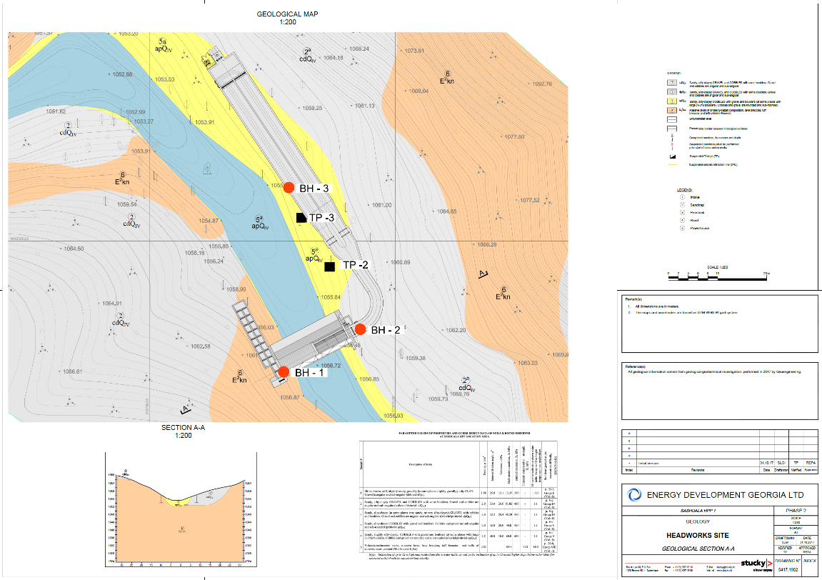

საშუალა 1 ჰესის მილსადენის დერეფნის საინჟინრო-გეოლოგიური რუკა და ჭრილი
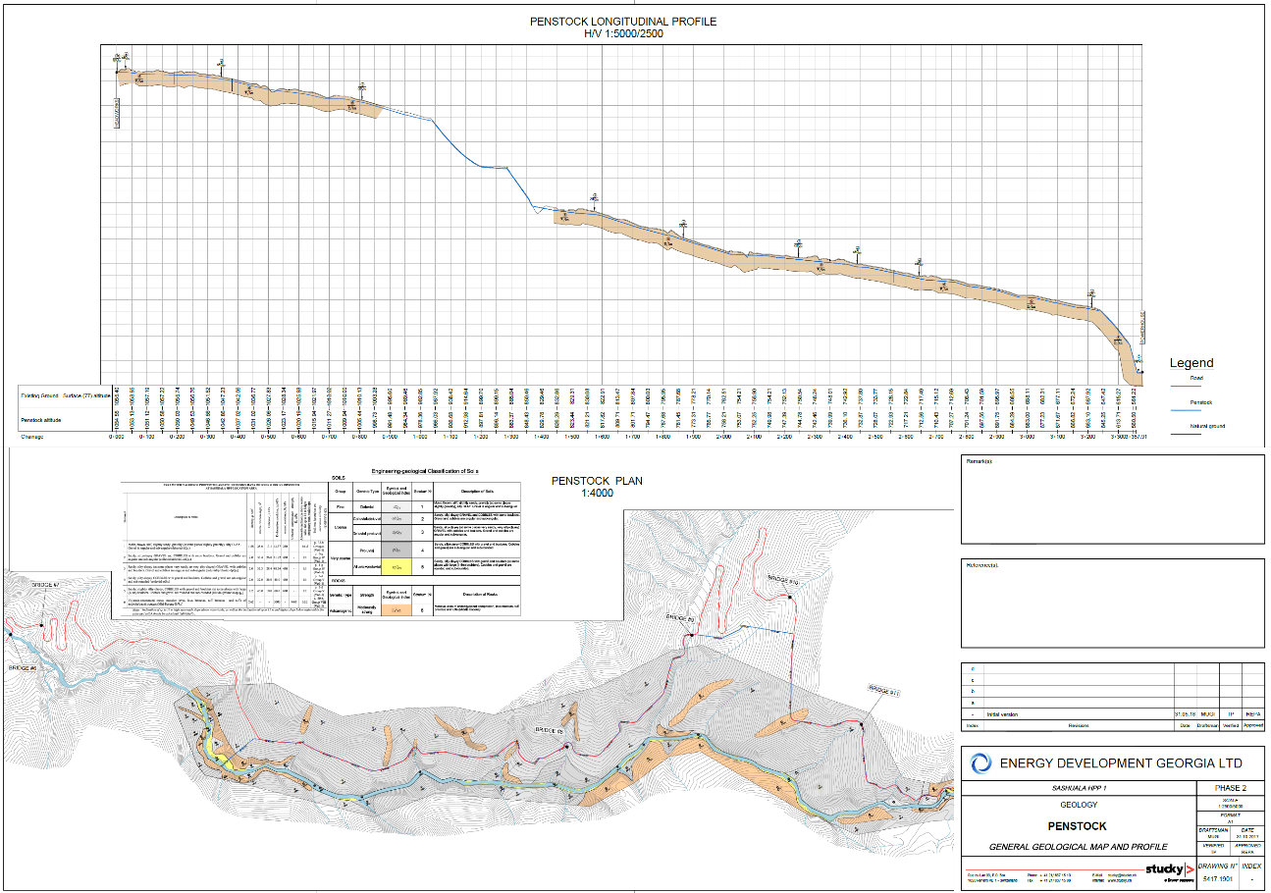

საშუალა 1 ჰესის შენობის საინჟინრო-გეოლოგიური რუკა და ჭრილი
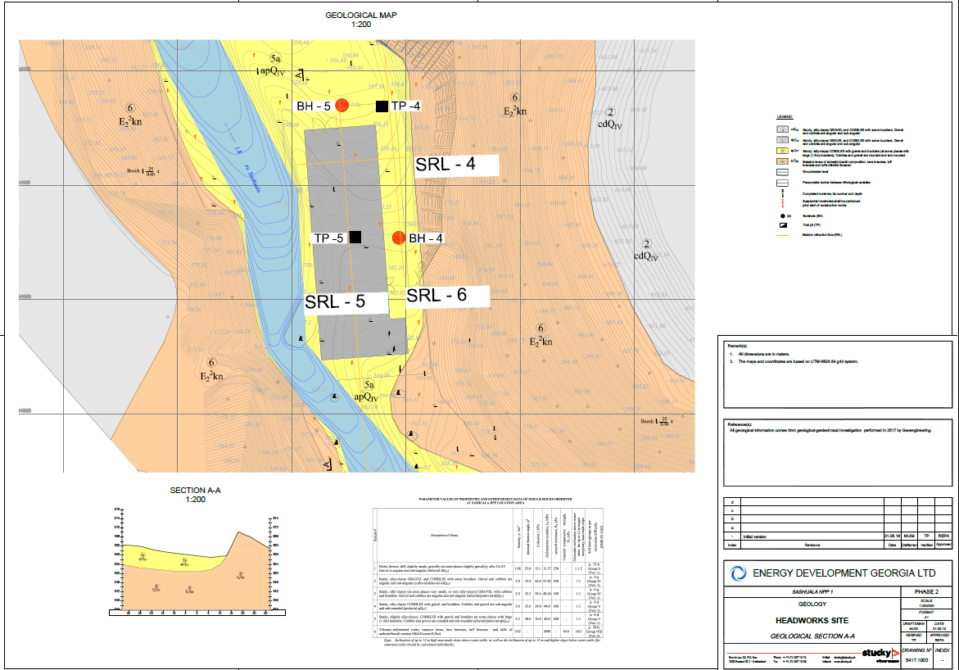
საშუალა 2 ჰესის სათავე ნაგებობის საინჟინრო-გეოლოგიური რუკა და ჭრილი
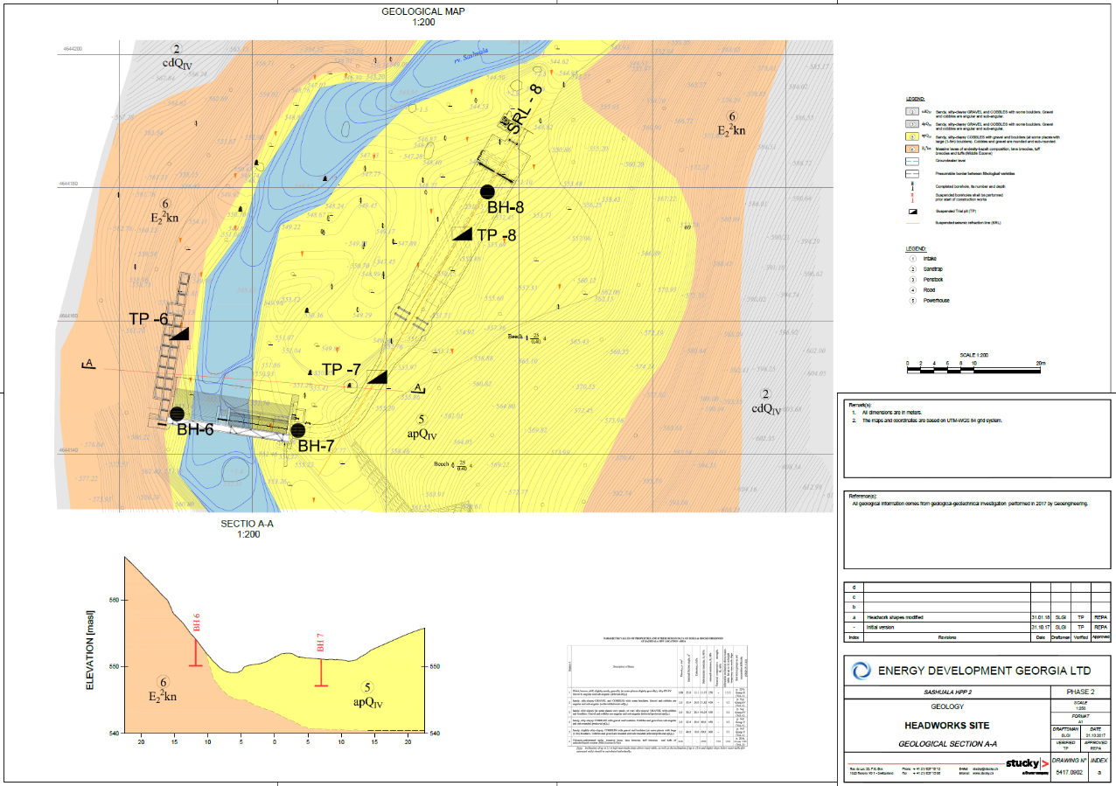

საშუალა 2 ჰესის მილსადენის დერეფნის საინჟინრო-გეოლოგიური რუკა და ჭრილი
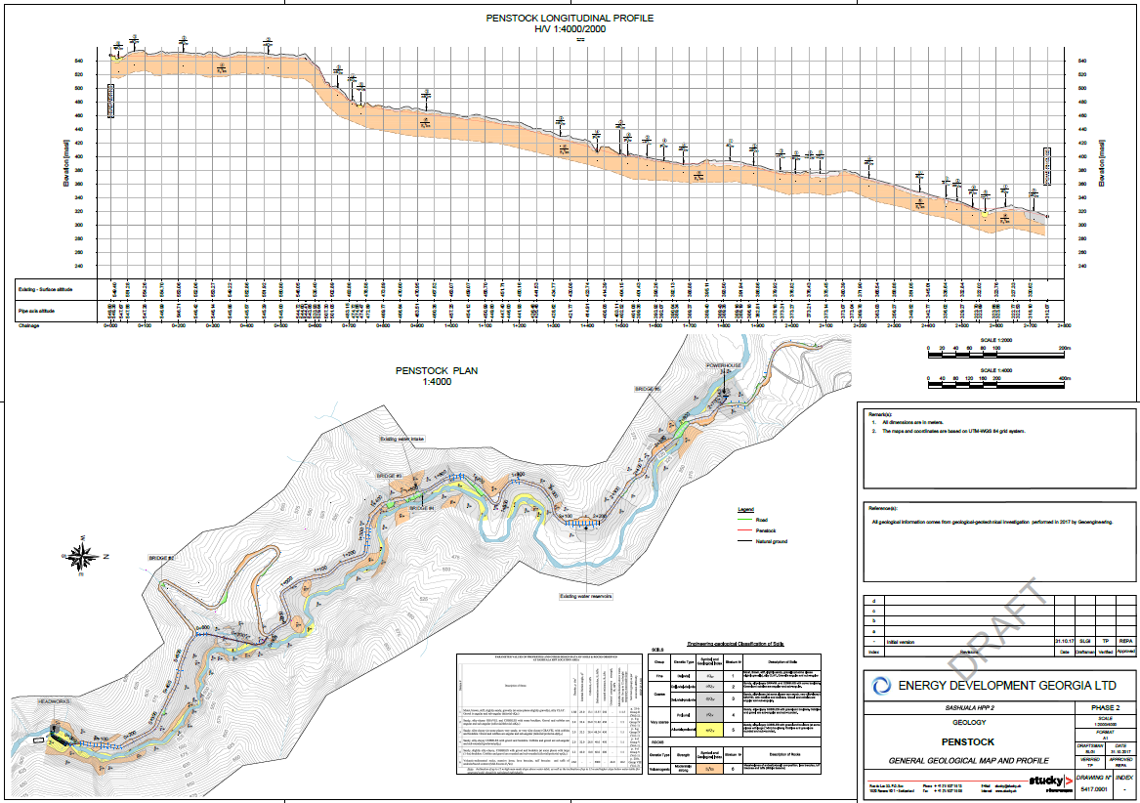

საშუალა 2 ჰესის შენობის საინჟინრო-გეოლოგიური რუკა და ჭრილი
